**RESUMEN**

Se estudió la evolución de uno de los componentes determinantes de la calidad de un néctar pasteurizado (Vitamina C), mediante el estudio del tratamiento térmico y la cinética de degradación en función de los parámetros de inocuidad del alimento.

Se realizó un estudio retrospectivo al proceso de elaboración de bebidas tipo néctar de durazno que abarcó la línea de producción de néctares en una planta industrial en los primeros seis meses del periodo 2011, donde se demostró que el proceso se encuentra bajo control.

Se tomaron muestras de la bebida durante su procesamiento para establecer la cinética de la pérdida de vitamina C durante la pasteurización; utilizando tres temperaturas de pasteurización y diferentes tiempos de retención para establecer los respectivos modelos matemáticos.

Se realizó un diseño de experimento 32; donde la variable dependiente fue la pérdida de vitamina C y las variables independientes fueron la temperatura y tiempos de exposición determinados, realizando las corridas experimentales para establecer el orden de reacción, constantes de degradación y energía de activación durante el proceso.

También se estudió la pérdida de vitamina C en el producto elaborado durante su almacenamiento a temperatura ambiente (con y sin exposición a la luz), y un estudio de almacenamiento acelerado, a temperaturas controladas.

Los análisis de laboratorio efectuados se basaron en un análisis cuantitativo de espectrofotometría, más las respectivas pruebas microbiológicas y de calidad del producto elaborado.

Se evaluó el costo de la dosificación actual de la vitamina C, y el costo de la dosificación propuesta, para proponer un ajuste del proceso.

**ÍNDICE GENERAL**

RESUMEN……..………………………………………………………………………………….. .ii

INDICE GENERAL.…………………………………………………………………………………iii

ÍNDICE DE FIGURAS…………………………………………………………………………….. v

ÍNDICE DE TABLAS……………………………………………………………………………….vi

ABREVIATURA…………………………………………………………………………………….vii

SIMBOLOGÌA………………………………………………………………………………………viii

INTRODUCCIÓN……………………………………………………………………………….…..1

**CAPÍTULO 1**

1. Generalidades…………………………………………………………………………...…..2

1.1 Definición del problema………………………………………………………………...2

1.2 Objetivos………………………………………………………………………………....2

* + 1. General…………………………………………………………………………....2

1.2.2 Específicos………………………………………………………………………..2

1.3 Marco teórico………………………………………………………………………….....3

1.3.1 Importancia Económico Social……………………………………………..……3

1.3.2 Materias Primas………………………………………………………………….5

1.3.3 El néctar de Frutas………………………………………………………….…….8

* + 1. Métodos de Conservación……………………………………………….……10
    2. Degradación Bioquímica de la Vitamina C……………………………………18

1.4 Hipótesis………………………………………………………………………………….21

1.5 Marco Contextual……………………………………………………………….………21

**CAPÍTULO 2.**

2. Pruebas experimentales………………………………………………………………......23

2.1 Estudio Retrospectivo del Proceso de elaboración del Néctar de Durazno……… 24

2.2 Materiales y Métodos…………………………………………………………………….27

2.3 Determinación del contenido de Vitamina C en la Bebida en el Proceso

Propuesto…………………………………………………………………………….…….29

2.4 Análisis Organoléptico de la Bebida…………………………………………………….30

2.5 Análisis Microbiológicos del Producto…………………………………………………..30

2.6 Determinación de la Cinética de Degradación de la Vitamina C en el

Proceso de Pasteurización empleado……………………………………………………30

2.7 Diseño experimental………………………………………………………………………. 31

2.7.1 Variables y Niveles para pruebas experimentales…………………………....... 31

2.7.2. Determinación de corridas experimentales…………………………………….. 31

2.8 Determinación del comportamiento de la Vitamina C en el producto

almacenado………………………………………………………………………….……. 31

**CAPÍTULO 3**

3. RESULTADOS…………………………………………………………………………..... 33

3.1 Análisis Estadístico de los datos del estudio retrospectivo del proceso……….……. 33

3.2 Evaluación Estadística de las pruebas experimentales…………………………..…… 41

3.2.1 Evaluación Estadística del contenido de la Vitamina C en el

proceso propuesto…………………………………………………………………..41

3.2.2 Evaluación Estadística del análisis Organoléptico………………………..…... 46

3.2.3 Evaluación Estadística del análisis Microbiológico……………………….…..... 46

3.3 Modelación de la Cinética de Degradación de la Vitamina C en Función del

Orden de Reacción…………………………………………………………….…………..47

3.4 Análisis del comportamiento de la Vitamina C en el proceso……………………….. 52

3.5 Evaluación del comportamiento de la Vitamina C en el producto almacenado…… 59

**CAPÍTULO 4**

4. ANÁLISIS TÉCNICO - ECONÓMICO……………………………………………………..69

4.1 Costos de la dosificación propuesta…………………………………………………....69

4.2 Análisis del costo entre los procesos……………………………………………………70

**CAPÍTULO 5**

5. CONCLUSIONES Y RECOMENDACIONES………………………………………………71

ANEXOS

BIBLIOGRAFÍA

**ÍNDICE DE FIGURAS**

Figura 3.1 Gráfica de Medias control Acidez…………………………………………...….34

Figura 3.2 Gráfica de Rangos para Acidez…..………………………………………….....34

Figura.3.3 Gráfico de Medias para PH…………………………………………………......35

Figura.3.4 Gráfica de Rangos para PH……………………………………………………..35

Figura.3.5 Gráfica de Medias Sólidos Solubles……………………………………….......36

Figura.3.6 Gráfica de Rangos para Sólidos Solubles…………………………………......36

Figura.3.7 Gráfica de Medias Densidad………………………………………………….....37

Figura.3.8 Gráfica de Rangos para Densidad…………………………………………..…..38

Figura.3.9 Gráfica de Medias para Coliformes Totales………………………………..…..39

Figura.3.10 Gráfica de Rango Coliformes Totales………………………………………......39

Figura.3.11 Gráfica de Rango Coliformes Totales…………………………………………..40

Figura.3.12 Gráfica de Rango Coliformes Fecales……………………………………..…,,..40

Figura.3.13 Gráfica de degradación del Ácido Ascórbico para la Cinética de

Orden Cero………………………………………………………………………..48

Figura.3.14 Gráfica de degradación del Ácido Ascórbico para la Cinética de

Primer Orden………………………………………………………………..…….49

Figura.3.15 Dependencia lineal de ln k respecto a 1/T……………………………….........50

Figura 3.16 Gráfico de Pareto Estandarizado del Diseño Experimental………………….55

Figura 3.17. Gráfico de Pareto estandarizado con coeficientes significativos……………57

Figura 3.18 Degradación del Ácido Ascórbico en el Néctar de Durazno Elaborado,

sin exposición a la luz a 22°C……………………………………………….......60

Figura.3.19 Degradación del Ácido ascórbico en el néctar de durazno elaborado

Expuesto a la Luz a 22°C……………………………………………………..…62

Figura. 3.20 Degradación del Ácido ascórbico en el néctar de durazno elaborado

no expuesto a la luz a 45°C……………………………………………………..63

**ÍNDICE DE TABLAS**

Tabla 1.1 Requisitos Microbiológicos para Productos Pasteurizados………………..……10

Tabla 1.2 Análisis Organoléptico……………………………………………………….…….. 27

Tabla 3.1 Análisis microbiológicos del proceso de producción………………………….... 41

Tabla 3.2 Parámetros físico químicos del néctar de durazno durante el estudio

(los resultados son la media de 12 determinaciones)……………………………41

Tabla 3.3 Valores Medios de la Concentración de Ácido Ascórbico durante el

Procesamiento del Néctar (los valores son la media de seis

Repeticiones)……………………………………………………………………….42

Tabla 3.4 Concentración de Ácido Ascórbico (mg/kg) en los diferentes puntos

Del Proceso (valor medio con 95% intervalos L SD)………………………........43

Tabla 3.5 Análisis de Varianza para los datos en Proceso………………………………....43

Tabla 3.6 Prueba de Rangos Múltiples de Duncan para el Producto en Proceso………. 44

Tabla 3.7 Pérdidas de Vitamina C en el Proceso………………………………….…………45

Tabla 3.8 Pérdidas de Vitamina C en las Áreas de Control…………………………….....45

Tabla 3.9 Control Microbiológico al Proceso…………………………………………….......46

Tabla 3.10 Degradación de Ácido Ascórbico a 75°C……………………………………....... 47

Tabla 3.11 Degradación de Ácido Ascórbico a 85°C………………………………………… 47

Tabla 3.12 Degradación de Ácido Ascórbico a 95°C…………………………………...........48

Tabla 3.13 Modelos y Órdenes de Reacción……………………………………………….....49

Tabla.3.14 Datos Cinéticos………………………………………………………………….…... 50

Tabla 3.15 Tiempo de Reducción Decimal……………………………………………..……… .51

Tabla 3.16 Resumen Estadístico del Diseño Experimental……………………………….....53

Tabla 3.17 Análisis de Varianza del Diseño Experimental…………………………….........54

Tabla 3.18 Resumen de Análisis Estadístico del Diseño Experimental…………………….55

Tabla 3.19 Análisis de Varianza de los Coeficientes del Diseño Experimental…….………56

Tabla 3.20 Coeficiente de Regresión del Diseño Experimental……………………….……..57

Tabla 3.21 Variación de la concentración del ácido ascórbico en el tiempo en el

Producto Elaborado no Expuesto a la Luz a 22°C……….………………………59

Tabla 3.22 Variación de la concentración del ácido ascórbico en el tiempo en el

Producto Elaborado Expuesto a la Luz a 22°C………………………………….61

Tabla 3.23 Variación con el tiempo de la concentración del Ácido Ascórbico en

El Néctar de Durazno elaborado sin Exposición a la Luz y Tempera-

Tura de Almacenamiento de 45ºC. ………………………………………………..62

Tabla 3.24 Constantes cinéticas determinadas en las pruebas de estabilidad……………..64

Tabla 3.25 Vida útil calculada según el contenido de vitamina C. ……………………. ........65

**ABREVIATURAS**

pH Potencial de hidrógeno.

ml Mililitro.

Ln Logaritmo natural.

UFC/ml Unidad formadora de colonias.

UP/m Unidad probable.

gm. Gramo.

gm / ml Gramo por mililitro.

mg /100 gr. Miligramo por cada 100 gramos de muestra.

ml /100 ml. Mililitro por cada 100 mililitro de muestra.

Max. Rango máximo.

Min. Rango min.

VAR RESP. Variable respuesta.

seg. Segundo.

Kj Kilojouls.

T Temperatura

Kcal. Kilocalorías

MAE Error absoluto de la media.

UNID. Unidad.

Frec. Frecuencia.

DW Estadístico Durbin Watson.

ANOVA. Analysis Of Variance (Análisis de Varianza)

Ea Energía de activación

**SIMBOLOGÍA.**

pKa. Constante de disociación.

°C Grados Celsius.

K Grados Kelvin.

D Tiempo de reducción decimal.

Z Intervalo de variación de temperatura debido al cual se produce un

cambio de 10 veces en el valor del tiempo de reducción decimal – D

R2  Coeficiente de ajuste.

R Constante general de los gases.

Κ Constantes cinético

e Constante de los logaritmos naturales.

Tiempo de vida útil.

**INTRODUCCIÓN**

El análisis de compuestos naturales es importante tanto desde la perspectiva de la calidad del alimento (diferencias en relación a variedades, zonas geográficas, cambios durante el procesamiento y almacenamiento, etc.) como para conocer sus características nutricionales. El ácido ascórbico es considerado un factor de control de calidad en los alimentos, puesto que es una sustancia inestable bajo diferentes condiciones ambientales (intensidad luminosa, temperatura, etc.) y su disponibilidad en un determinado alimento es índice de vida útil dentro de un proceso de almacenamiento o tratamiento (1)

La determinación de ácido ascórbico es importante no solo desde el punto de vista nutricional y de calidad, sino también como índice de la eficiencia de la técnica del procesamiento en productos, tales como: jugos de frutas, puré, pasta de tomates, etc., en los cuales, este compuesto se considera suficientemente resistente a los procesos térmicos normales de cocción o esterilización y relativamente estable durante la conservación de productos elaborados en condiciones técnicas apropiadas (temperaturas reducidas, envases herméticos, etc.); ya que esta vitamina es muy sensible a diversas formas de degradación. Entre los numerosos factores que pueden influir en los mecanismos degradativos se pueden citar la temperatura, la concentración de azúcar, el pH, el oxígeno, las enzimas, los catalizadores metálicos, la concentración inicial de ácido y la relación ácido ascórbico – ácido dehidroascórbico (su forma oxidada). Todos estos factores están relacionados con las técnicas de proceso y con la composición del producto que se procese (2).

Por ello, la mejor manera de tratar de conservar esta vitamina en los alimentos procesados es, estableciendo las condiciones apropiadas en cada uno de los pasos que integran el proceso.

**CAPÍTULO 1**

1. **GENERALIDADES**
   1. **Definición del Problema.**

El proceso de pasteurización en la elaboración de bebidas tipo néctar de durazno genera una disminución en la calidad nutricional y organoléptica del producto, debido a la degradación de los componentes termolábiles como la Vitamina C, lo que provoca un desequilibrio entre la calidad del alimento y la seguridad que este brinde, por lo cual se hace necesario la adición del ácido ascórbico para compensar su pérdida debido al proceso.

* 1. **Objetivos**
     1. **General.**

Evaluar la pérdida de ácido ascórbico en el proceso de pasteurización en la elaboración de bebidas tipo néctar de durazno, estableciendo condiciones satisfactorias, que garanticen la calidad de la bebida, analizando los costos y ajustes del proceso propuesto.

* + 1. **Específicos.**
* Diagnosticar el comportamiento de las principales propiedades físico químicas del producto elaborado, mediante un análisis retrospectivo.
* Realizar el estudio cinético de la pérdida de ácido ascórbico a tres temperaturas de procesamiento térmico, obteniendo los modelos matemáticos que identifiquen la degradación de este componente.
* Evaluar la pérdida de vitamina C en el producto almacenado.
* Evaluar el costo de la dosificación de la vitamina C en función del proceso propuesto.
  1. **Marco Teórico.** 
     1. **Importancia Económica Social.**

El consumo de alimentos es de carácter masivo y la industria dedicada a la elaboración de los mismos, tiene una particular relevancia dentro de la producción y desempeño económico mundial y nacional.

A nivel mundial, la producción global de la industria de alimentos (que incluye productos agrícolas y alimentos envasados generó ganancias por 3.2 trillones de dólares en el año 2008 y se espera que ascienda a mas de 4 trillones para el 2013 (3).

Respecto a Ecuador, según las Cuentas Nacionales, en el 2007 el valor agregado de la industria manufacturera sin incluir la refinación de petróleo, representó el 13,99% del Producto Interno Bruto (PIB) siendo la industria de alimentos y bebidas la de mayor aporte (7,83% del PIB). Además tiene especial importancia dentro del sector manufacturero pues contribuye con el 55,9% de su valor agregado.

Según reportes del INEC (Instituto Nacional de Estadísticas y Censo) el sector manufacturero representa el 64% de la producción total generada, contribuyendo mayoritariamente al proceso productivo del país, le sigue en importancia el sector minero con el 15%, los sectores de servicios con el 11% y comercio con el 10%.

El mayor número de establecimientos se concentra en la industria manufacturera con el 97%, entre los principales ítems del sector tenemos a la industria de Alimentos y Bebidas, seguida por los productos del caucho, prendas de vestir, adobo y teñido de pieles, sustancias y productos químicos, que abarcan el 52% de los establecimientos (4).

Con respecto al sector laboral, según los datos del INEC, en el 2007, el 98% de las personas, laboran en el área manufacturera, siendo la elaboración de productos y bebidas la más importante fuente de trabajo del sector, manteniendo el 46% del personal ocupado, generando el 53% de la producción total del sector y el 43% del país.

En la provincia del Guayas se concentra la mayor producción de los productos alimenticios y de bebidas con el 41%, le sigue la provincia de Pichincha con el 33% de la producción, la provincia de Manabí15%, las provincias de Cañar, Los Ríos, El Oro y Cotopaxi con una participación inferior al 2%.

Dentro del mercado interno de bebidas, tenemos las bebidas alcohólicas y las bebidas no alcohólicas. Entre las bebidas no alcohólicas existe gran diversidad de productos como los jugos de frutas, bebidas energizantes, gaseosas, té saborizado, agua embotellada entre otros.

Con respecto al consumo mundial de bebidas no alcohólicas, este ascendió en el año 2010 a más de 550.000 millones de litros, y el consumo percápita global a 80 litros. La venta de las bebidas no alcohólicas incrementó cerca de un 4%, tras un año flojo en el 2009. Alrededor de una tercera parte de las bebidas vendidas en todo el mundo no llevan alcohol, otra tercera parte son bebidas calientes y la última tercera parte la constituyen la leche y las bebidas alcohólicas en porcentajes similares (5).

Los jugos de fruta forman parte de lo que se ha denominado “Bebidas de la Nueva Era” y compiten intensamente con las aguas embotelladas, las bebidas energizantes y para deportistas, los tés saborizados y otros. El consumo per cápita de jugos ha crecido igualmente en los mercados de los países desarrollados que en los mercados emergentes, a pesar de las condiciones volátiles de la economía mundial, siendo los jugos de frutas el segmento más competitivo de la industria de bebidas.

La tendencia es que las bebidas naturales, sin aditivos o persevantes, dominen el mercado, de acuerdo a la selección por los consumidores de estilos de vida más saludables, por lo que las compañías productoras están añadiendo ingredientes naturales como esteroles obtenidos de plantas, prebióticos y fibras, así como vitaminas minerales y antioxidantes. También se observa una tendencia a incrementar el consumo de bebidas saborizadas con frutas y libres de azúcar (6).

Al mismo tiempo, junto a este incremento del mercado, existe un problema creciente para los productores ya que se observa una tendencia al aumento de la necesidad de reprocesamiento para la industria de alimentos y bebidas, que ha crecido cerca de cuatro veces solamente del año 2006 al año 2009 (7) reflejando una combinación de los problemas de una cadena de suministro cada vez mas compleja y el aumento de las exigencias sanitarias por parte de los organismos controladores, por lo que se hace imprescindible asegurar los estándares sanitarios previstos para cada producción (8).

* + 1. **Materias Primas.**

Las pulpas y jugos se caracterizan por poseer una variada gama de compuestos nutricionales que les confieren un atractivo especial a los consumidores. Están compuestas de agua en un 70 a 95%, pero su mayor atractivo desde el punto de vista nutricional es su aporte a la dieta de principalmente vitaminas, minerales, enzimas y carbohidratos como la fibra.

La composición en pulpa también varía mucho entre frutas. En particular la pulpa de cada especie posee compuestos que la hacen diferente en sus características de composición, organolépticas y rendimiento (9).

Estas características varían de manera importante aún entre frutas de una misma especie. Hay factores genéticos y agroculturales que influyen para que haya, por ejemplo guanábanas de una región que posean 12% de sólidos solubles y otras que pueden alcanzar hasta 23%. Obviamente lo mejor es conseguir frutas que posean alto rendimiento en pulpa, un elevado valor de sólidos solubles e intensas características sensoriales propias de la fruta (9). Las características organolépticas son las que se refieren a las propiedades detectables por los órganos de los sentidos, es decir la apariencia, color, aroma, sabor y consistencia (10).

La apariencia de los jugos o pulpas debe estar libre de materias extrañas, admitiéndose una separación en fases y la mínima presencia de trozos y partículas oscuras propias de la fruta utilizada.

La mayor separación de fases se produce por la presencia de aire ocluido, por el tamaño grueso de las partículas que componen la pulpa y por reacciones enzimáticas en pulpas no pasterizadas. La separación de fases se presenta al dejar las pulpas en estado crudo, es decir sin aplicar un tratamiento térmico que inactive las enzimas, causantes de la hidrólisis de pectinas y posterior formación de sales que precipitan. Esta precipitación es la que produce un líquido de apariencia más transparente en la parte superior y opaca en la inferior (9).

La pulpa debe estar libre de sabores extraños. Cualquier sabor a viejo o a alcohol es señal de fermentación, que de inmediato es rechazado. Esto puede preverse cuando la pulpa es procesada inmediatamente después de realizar la cosecha, deteniendo el proceso de fermentación y garantizando una calidad superior (11).

El color y olor deben ser semejantes a los de la fruta fresca de la cual se ha obtenido. El producto puede tener un ligero cambio de color, pero no desviado debido a alteración o elaboración defectuosa.

Además la pulpa debe contener el elemento histológico, o tejido celular de la fruta correspondiente. Otras características exigidas para las pulpas son las fisicoquímicas. En el caso de las pulpas de durazno, se han reportado valores promedio de 18°Brix, con una acidez de 0,44% (expresada como ácido cítrico) indicativo de un fruto ácido-dulce (12).

En el caso de la acidez titulable establece los niveles mínimos de ácido que debe poseer cada pulpa, expresados en porcentaje masa/masa de ácido cítrico anhidro. Con esta medida se puede deducir el grado de madurez de la fruta que se empleo o si la pulpa ha sido diluida. En otros países piden la presencia de iones (cationes y aniones) propios de determinada fruta, de proteína, y aún de aminoácidos específicos que se hallan en cada una de las pulpas.

La madurez de las frutas puede ser determinada de muchas formas que incluyen la duración del desarrollo, la medición del tamaño, el peso, indicadores físicos como el color o químicos como el contenido de humedad y contenido de sólidos, así como otros indicadores químicos como contenido de almidón o valor de la acidez, entre otros (13).

Una relación muy utilizada para determinar el estado de madurez en que se encuentra una pulpa es el valor que resulta de dividir los grados Brix por la acidez; se le conoce como el Índice de Madurez. Este valor se hace mayor cuando la fruta avanza en su proceso de maduración natural. Los azúcares aumentan porque llegan de diversas partes de la planta a la fruta y los ácidos disminuyen porque son gastados en la respiración de la planta, de tal forma que ocurre el natural aumento de valor de la concentración de sólidos y disminución de su grado de acidez (9). Sin embargo, debe señalarse que no hay una relación directa entre el contenido de sólidos solubles y el sabor de la pulpa (14).

Esta relación es muy empleada para normalizar pulpas, es decir lograr ajustar el IM (Índice de Madurez) a un valor específico. Con una pulpa normalizada un jefe de producción de una fábrica puede formular y elaborar un néctar también normalizado, con lo que garantiza tanto el contenido en pulpa como los Brix y la acidez final del néctar. En otras palabras, con una pulpa de cualquier procedencia que ha sido normalizada se puede preparar un néctar de características sensoriales y fisicoquímicas previstas.

Las características microbiológicas de las pulpas también están normalizadas. Se aceptan ciertos niveles de contaminación de algunos microorganismos que comúnmente pueden desarrollarse en este tipo de alimento. Las determinaciones más usuales son mesófilos, Coliformes, esporas de clostridium sulfito reductor, hongos y levaduras.

El nivel de estos microorganismos en las pulpas dependerá del tipo de proceso de conservación al que se encuentre sometida la pulpa (9).

* + 1. **El néctar de frutas**

En el caso de los néctares, la legislación ecuatoriana establece entre otros indicadores, el porcentaje de aporte de jugos, de acidez y de sólidos solubles para las pulpas de frutas más comunes en el mercado nacional (15).

Actualmente existen relativamente pocos productos en el mercado a base de jugos de frutas. Ellos pueden diferenciarse sustancialmente en términos de materias primas, composición, calidad, contenido de nutrientes, aspectos sensoriales y formas de envasado. En algunos casos, la mayor diferencia es simplemente la marca. Estos productos generalmente son clasificados de acuerdo a su contenido de fruta y se emplean tres categorías principales (16):

1. Jugos y mostos de frutas
2. Néctares de fruta
3. Bebidas no alcohólicas con contenido de fruta

Néctar de frutas es el producto pulposo o no pulposo sin fermentar, pero susceptible de fermentación, obtenido de la mezcla del jugo de frutas o pulpa, concentrados o sin concentrar o la mezcla de estos, proveniente de una o más frutas con agua e ingredientes endulzantes o no, aditivos y otros ingredientes permitidos, según la normativa ecuatoriana (15).

La diferencia entre néctar y jugo de frutas es que este último es el líquido obtenido al exprimir algunas clases de frutas frescas, por ejemplo los cítricos, sin diluir, concentrar ni fermentar, o los productos obtenidos a partir de jugos concentrados, clarificados, congelados o deshidratados a los cuales se les ha agregado solamente agua, en cantidad tal que restituya la eliminada en su proceso.

Los jugos a base de frutas pueden clasificarse en jugos, néctares y bebidas, se diferencian entre sí básicamente por el contenido de la fruta en el producto final, ; así un jugo es más concentrado que un néctar y un néctar, a su vez, es más concentrado que una bebida (9).

Los néctares de frutas, según la normativa del Instituto Ecuatoriano de Normalización (INEN), deben presentar los siguientes requisitos fisicoquímicos y microbiológicos (15):

**Fisicoquímicos.**

* El néctar puede ser turbio, claro o clarificado y debe tener características sensoriales propias de la fruta o frutas de las que procede.
* El néctar debe estar exento de olores o sabores extraños u objetables.
* Debe tener un pH menor a 4,5 (determinado según las normas del INEM (17).
* El contenido mínimo de Sólidos Solubles (Brix) según la normativa para el néctar de durazno es de 3,6.

**Microbiológicos.**

* El producto debe estar exento de bacterias patógenas, toxinas o cualquier otro microorganismo causante de descomposición del producto.
* El producto debe estar exento de toda sustancia originada por microorganismo y que represente un riesgo para la salud.
* El producto debe cumplir con los requisitos microbiológicos establecidos en la tabla 3 y tabla 4 de los numerales 5.5.4 de la correspondiente norma ecuatoriana (15), que se detallan a continuación.

**Tabla 1.1 Requisitos Microbiológicos para Productos Pasteurizados.**

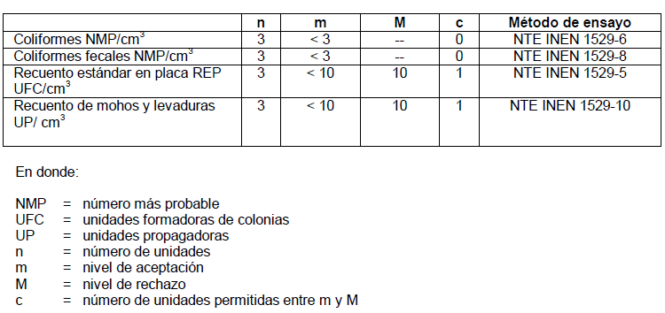

**Requisitos Complementarios.**

* El espacio libre tendrá como valor máximo el 10 % del volumen total del envase.
* El vacio referido a la presión atmosférica normal, medido a 20 °C, no debe ser menor de 320 hPa (250mm de Hg) en los envases de vidrio, ni menor de 160 hPa (125mm de Hg) en los envases metálicos.

**1.3.4 Métodos de conservación.**

En general los alimentos son perecederos, por lo que necesitan ciertas condiciones de tratamiento, conservación y manipulación. Su principal causa de deterioro es el ataque por diferentes tipos de microorganismos (bacterias, levaduras y mohos) y enzimas. Esto tiene implicaciones económicas evidentes, tanto para los fabricantes como para distribuidores y consumidores. Se calcula que más del 20% de todos los alimentos producidos en el mundo se pierden por acción de los microorganismos (18). Según un estudio de la FAO (19), aproximadamente la tercera parte del producción mundial de alimentos se pierde o desperdicia cada año, de ahí la importancia de emplear los métodos de conservación más adecuados para cada producto.

#### Pasteurización.

La actividad microbiana y enzimática de los zumos y purés de frutas son los principales responsables de su deterioro. Por lo tanto, la aplicación de tratamientos térmicos tendrá como objetivo reducir y controlar ambas actividades.

No obstante, tratamientos térmicos muy intensos pueden dar lugar al desarrollo de aromas y sabores extraños, así como al deterioro del color y valor nutritivo y funcional del producto. En este sentido, han apareciendo en el mercado los zumos de frutas pasteurizados por tratamientos “alta temperatura-corto tiempo” que, mantienen mejores características sensoriales (18).

En los zumos de frutas existen factores causales físicos, químicos y biológicos que intervienen en su descomposición o deterioro. Entre los más destacados tenemos el deterioro por enzimas que origina cambios en el sabor, color y textura del mismo. Los procesos alimentarios de los jugos incluyen tratamientos para inactivar parcial o totalmente estos enzimas. Los tratamientos térmicos aplicados para la inactivación de enzimas producen, en mayor o menor extensión, la inactivación de microorganismos que, además, se encuentran en un medio de pH bajo que limita su crecimiento (18).

La pasteurización se entiende, en un sentido amplio, como la eliminación de microorganismos patógenos de los alimentos y puede ser alcanzada por diversas combinaciones de tratamientos térmicos o el empleo de otros procesos físicos como los campos de pulsos eléctricos (20) o el uso de las altas presiones hidrostáticas y otros métodos no térmicos (21).

Los néctares pueden ser conservados mediante tratamientos térmicos adecuados. El más común es la pasterización, la cual en la tecnología tradicional (por calor) puede realizarse de dos formas, primero se empaca el néctar y luego se pasteriza, o la segunda en la que el néctar primero se pasteriza y luego se empaca en caliente. En ambos casos el empaque una vez cerrado herméticamente, se lleva a refrigeración.

En el primer caso, una vez el néctar ha sido preparado en el tanque de mezcla y calentado a cerca de 60 ºC, se lleva directamente a la máquina llenadora y se colocada en envases de determinado tamaño.

De allí es colocado en una marmita o autoclave donde es calentado durante un tiempo necesario, que dependerá de varios factores como pH del néctar, el tamaño, forma y posibilidad de agitación de los recipientes. Por lo general la temperatura que debe alcanzar la masa de néctar es de 85-88 ºC.

En el segundo caso, la posibilidad es de calentar el néctar de manera rápida a cerca de 90 ºC y luego llenar los envases y cerrarlos, para luego refrigerarlos durante 1 a 3 minutos. Se estima que por el primer método de llenado a baja temperatura la pérdida de aromaspuede ser menor que en el segundo. Además la posibilidad de recontaminación también es menor en el primero, aunque este exige que los empaques sean resistentes a golpes mecánicos y térmicos a los cuales se van a ser sometidos durante la pasterización. En este caso se emplean envases metálicos que deben ser recubiertos con una laca apropiada para evitar que los ácidos de las frutas reaccionen con el estaño de la lata.

Por el método de llenado en caliente se pueden emplear envases más económicos pero también resistentes al calor, como algunos tipos de plásticos, que también más livianos, resistentes a golpes, no se corroen, y son poco reactivos con los néctares (9).

#### Esterilización Térmica y Envasado Aséptico.

Otra técnica de conservación aplicable a los néctares es la esterilización térmica y envasado aséptico. Consiste en lograr un calentamiento rápido del fluido, retención durante un corto periodo de tiempo, enfriamiento y envasado bajo condiciones asépticas en recipientes previamente esterilizados (22).

Los dispositivos de calentamiento y enfriamiento utilizados son muy variados: Intercambiadores de placas, tubulares, de superficie raspante, etc., teniendo en cada caso ventajas e inconvenientes que presentan.

Así por ejemplo, los intercambiadores de placas tienen un costo relativamente bajo, ocupan poco espacio, puede aumentarse fácilmente su capacidad y requieren poco mantenimiento, pero en cambio necesitan bombeo de mayor presión, empalmes más robustos, las fugas resultan más difíciles de detectar, pueden presentar problemas de obturación y solo son utilizables por productos de baja viscosidad.

De otra parte, los intercambiadores de superficie raspada tipo votator son los más adecuados para el tratamiento de concentrados y productos en general muy viscosos, pero son más caros, y al poseer partes móviles requieren un mantenimiento más costoso.

Una vez se ha sometido a esterilización el néctar y se ha logrado enfriar, es decir que el fluido está libre de microorganismos, el reto ahora es lograr mantener esta condición de esterilidad en las operaciones de llenado y cerrado, para luego llevar a almacenamiento a temperatura ambiente y ser abierto ya por el consumidor final.

El llenado aséptico se puede realizar en barriles o bolsas de plástico. Para el llenado en barriles existe el sistema que emplea una autoclave y consiste en efectuar la operación de llenado dentro de una autoclave, donde previamente el barril ha sido sometido a la acción del vapor a presión para asegurar la esterilidad. El llenado se realiza bajo vacío y en condiciones de absoluta asepsia, con lo que facilita la operación y se deja un espacio de cabeza también bajo vacío dentro del barril. Luego se procede al cerrado hermético de la tapa, todo esto dentro de la autoclave. Finalmente se abre la autoclave y se retira el barril con el néctar estéril y a temperatura ambiente.

Cuando el llenado es de bolsas de plástico existe el sistema conocido como "bag in box" que consiste en una bolsa plástica que se sitúa en una caja de cartón, Aquí también se hace el llenado en frío en condiciones asépticas (23).

En general la forma de operar este sistema para productos ácidos como los néctares de frutas, es como sigue. El néctar se esteriliza y enfría en proceso continuo por circulación a través de intercambiadores de calor adecuados.

La operación de llenado en frío bajo condiciones asépticas se realiza en una cámara especial que previamente se esteriliza con vapor a 121 ºC durante 30 minutos. Después se introduce una corriente de aire estéril caliente, cuya misión es facilitar la acción germicida del cloro en forma de solución que se pulveriza continuamente dentro del recinto de llenado, evitando de esta forma cualquier riesgo de contaminación. La bolsa de plástico todavía cerrada con un tapón especial y pre-esterilizada por irradiación gama al fabricarla, se sitúa bajo la cámara de llenado en la que se introduce solo la boquilla que contiene el tapón. Este se separa dentro del ambiente estéril, realizándose a continuación la operación de llenado propiamente dicha. Por último el tapón se coloca y aprieta herméticamente y se saca el envase lleno con producto estéril y frío, situándolo finalmente en la correspondiente caja de cartón corrugado que le sirve de protección y soporte.

Con este sistema pueden llenarse bolsas de diferentes capacidades de 5 a 25 litros, envases institucionales, hasta aproximadamente 1100 litros o envases industriales.

Las bolsas están especialmente construidas para poseer una buena resistencia mecánica y una excelente impermeabilidad. Están hechas de polietileno especial para alimentos y una película metalizada, que no es aluminio (9).

#### Empleo de Aditivos.

La conservación mediante adición de sustancias químicas ha sido muy usada hasta hace pocos años, pero a medida que los consumidores toman más conciencia de la conveniencia de ingerir alimentos naturales, con el mínimo de sustancias conservantes, esta técnica es cada vez menos practicada sobre todo para los alimentos procesados exportables (9).

En España se consideran legalmente como aditivos a aquellas substancias añadidas intencionadamente a los alimentos para mejorar sus propiedades físicas, sabor, conservación, etc., pero no a aquellas añadidas con el objetivo de aumentar su valor nutritivo. En aquellos casos en los que la substancia añadida es eliminada, o la cantidad de ella que queda en el alimento no tiene función alguna, no se considera un aditivo sino un agente auxiliar de fabricación. Estos criterios excluyen en todo caso (24):

* Los coadyuvantes tecnológicos
* Las sustancias empleadas para la protección de plantas y productos vegetales (plaguicidas)
* Las sustancias añadidas a los alimento como productos nutritivos (vitaminas, sales minerales etc.)
* Los contaminantes o impurezas que pueden aparecer en los alimento como consecuencias de su transporte, manipulación, envasado etc.

Los agentes más empleados para inhibir el desarrollo de microorganismos son los benzoatos, sorbatos y compuestos de azufre como metabisulfito. De los dos primeros son usadas principalmente sus sales de sodio y potasio en concentraciones entre 0,05 a 0,1%. Por encima de estas concentraciones son detectables por el sabor característico que comunica al néctar.

Los derivados del azufre como los sulfitos son más efectivos contra los esporas de los hongos que contra las levaduras, y en soluciones diluidas más que en concentradas. Sin embargo recientemente ha sido restringida cada vez más su empleo para conservar alimentos por la acumulación que puede tener provocarse en los alimentos (9).

El ácido ascórbico es uno de los agentes que al poseer capacidad antioxidante, colabora no solo al valor nutricional de los jugos, sino también a que estos mantengan sus atributos de calidad (25),

#### Conservación de Métodos Combinados

Otra técnica de conservar los néctares consiste en combinar las anteriores formas de conservación pero de manera menos intensa (26). Esto se debe a la tendencia en la conservación de alimentos de evitar tratamientos únicos y fuertes, que aunque son efectivos contra el deterioro causado por los microorganismos, también tienen un efecto negativo contra los nutrientes y características sensoriales de los diferentes alimentos. Los tratamientos como la pasterización y peor aun si se realiza por tiempos prolongados, producen altas pérdidas de vitaminas termo-sensibles y de los compuestos volátiles característicos de las frutas; de igual manera el empleo de agentes conservantes como los derivados del azufre produce pérdidas totales de vitaminas del complejo B, cambian en algo el sabor y algunas veces el color de los néctares (9).

El procesado mínimo se basa en la utilización de técnicas de procesado que causan los mínimos cambios posibles en los atributos de calidad y frescura de los alimentos y al mismo tiempo proporcionan al producto gran estabilidad y una vida útil relativamente prolongada. Esto consiste en la combinación de barreras o técnicas (factores inhibidores), insuficientes por separado para proteger el alimento, que en conjunto pueden llegar a impedir o retrasar la actuación de los factores de alteración, modificando en menor medida la calidad sensorial y nutritiva del alimento que los métodos tradicionales de conservación (27).

La estabilidad microbiana y la seguridad de la mayoría de los alimentos se basan en una combinación de diversos factores de conservación (denominados obstáculos, barreras o vallas), que los microorganismos presentes en los alimentos son incapaces de vencer (28).

Desde la comprensión del efecto obstáculo se derivó a la denominada tecnología de obstáculos, en la que, utilizando combinaciones de obstáculos de forma deliberada e inteligente, se pueden conseguir mejoras en la seguridad y calidad de los alimentos. Esta tecnología de obstáculos tiene normalmente particular interés en la elaboración de alimentos mínimamente procesados de los países industrializados mientras que en los países en vías de desarrollo son de primordial importancia en la obtención de alimentos que se puedan conservar sin necesidad de refrigeración. Este concepto también se denomina conservación de alimentos por métodos combinados, procesos combinados, conservación por combinación o técnicas de combinación (27).

Desde que se conocen mejor los fenómenos de homeostasis, agotamiento metabólico y reacciones al estrés de los microorganismos en relación con el efecto obstáculo, se ha incrementado el conocimiento de los mecanismos fisiológicos del crecimiento, supervivencia y muerte de los microorganismos patógenos y alterantes de los alimentos. Los alimentos obtenidos mediante tecnología de obstáculos son más frágiles que los productos alimenticios tradicionales que con frecuencia se procesan en exceso y por tanto poseen un gran margen de seguridad (27).

El calor es responsable de la inactivación microbiana y la reducción de la actividad enzimática que se produce en los productos alimenticios sometidos a tratamiento térmico, siendo el resultado un producto seguro y cuya vida de anaquel será mucho más larga que su equivalente no procesado. El objetivo principal del tratamiento térmico es la inactivación de microorganismos patógenos y las esporas (dependiendo del tratamiento) para proporcionar a los consumidores un producto microbiológicamente seguro. Sin embargo, a pesar de los beneficios del tratamiento térmico, una serie de cambios tienen lugar en el producto que altera su calidad final, por ejemplo, sabor, color, textura y aspecto general (21).

La alternativa es lograr mantener en un nivel muy bajo la carga microbiana inicial del producto, mediante un escrupuloso programa de higiene y sanidad en planta y además evitar aplicar en menor intensidad una sola de estas técnicas, sino más bien conservar agregando por ejemplo conservante pero en menores dosis, pasterizar pero en menor intensidad, someter a cierto nivel de vació, reducir el pH y almacenar a temperaturas de refrigeración o de congelación que permiten retardar e inhibir, en algunos casos, los procesos deteriorativos de los alimentos.

El fundamento del empleo de estas técnica es la de mantener, en este caso un néctar, lo más parecido en sus características sensoriales y nutricionales al producto fresco recién preparado; Para lograrlo se busca controlar los microorganismos y las reacciones de deterioro bioquímico mediante el efecto de varias técnicas no tan intensas; un poco de calor, la presencia en baja concentración de microbicidas y antioxidantes, de retirar la mayoría del oxígeno, bajar el pH, la temperatura y la disponibilidad de agua (9).

Con esta estrategia el alimento no cambia tan radicalmente sus características naturales, no posee elevadas concentraciones de sustancias conservantes de alguna manera nocivas para el consumidor, y a la vez se logra estabilizarlo durante un tiempo apropiado (26).

Ante estas nuevas alternativas, se hace también necesario el desarrollo de envases con nuevas propiedades, mas amigables con el ambiente y con propiedades especialmente diseñadas en cuanto a sus características mecánicas, de barrera y de interacción con el alimento (29).

**1.3.5 Degradación Bioquímica de la Vitamina C.**

La vitamina C corresponde al grupo de las vitaminas hidrosolubles, y como la gran mayoría de ellas no se almacena en el cuerpo por un largo período de tiempo y se elimina en pequeñas cantidades a través de la orina. Por este motivo, es importante su administración diaria, ya que es más fácil que se agoten sus reservas que las de otras vitaminas. Es una sustancia de color blanco, estable en su forma seca, pero en solución se oxida con facilidad, más aún si se expone al calor. Un pH alcalino (mayor a 7), el cobre y el hierro, también aceleran su oxidación. Su estructura química recuerda a la de la glucosa (en muchos mamíferos y plantas, esta vitamina se sintetiza a partir de la glucosa y galactosa). Se llama con el nombre de vitamina C a todos los compuestos que poseen la actividad biológica del ácido ascórbico (30) (31).

El isómero D del ácido ascórbico en comparación con el isómero L no tiene ningún valor biológico y se oxida más rápido que el ácido ascórbico con el resultado de la protección de la vitamina C de oxidación. Se utiliza como un regulador de pH para evitar el pardeamiento enzimático de frutas y verduras.

Las plantas y todos los mamíferos excepto el hombre, los monos y los cerdos de Guinea sintetizar el ácido ascórbico, por lo tanto, por esta razón estas tres necesitan especies consumir fuentes alternativas de ácido como las verduras.

El ácido ascórbico se produce en todos los tejidos de organismos vivos en los que es responsable del funcionamiento normal de importantes procesos metabólicos. Alimentos vegetales (naranjas, grosellas negras, perejil, pimientos verdes, etc) son las fuentes más ricas de vitamina C, mientras que los productos animales contienen relativamente poco ácido ascórbico. El ácido L-ascórbico es un ácido débil de seis carbonos con un pKa de 4,2, que es reversiblemente oxidado debido a su estructura enodiol con la pérdida de un electrón para formar el radical libre ácido semi hidroascórbico (32).

Este compuesto también es conocido como cevilámico o antiescorbútico, es un derivado de los hidratos de carbono (su síntesis química parte de la D-glucosa), tiene características reductoras por sus dos grupos donadores de protones, también es termosoluble y termolábil oxidándose en presencia del aire con facilidad; posee dos isómeros; que son los que actúan como vitáremos los cuales son: L- ascórbico y el L- deshidroascorbico, ya que el D-ascórbico es menos activo.

Este compuesto interviene en muchas reacciones metabólicas importantes, como por ejemplo, actúa como cofactor en reacciones de hidroxilación en la síntesis de colágeno, es importante en el metabolismo de los carbohidratos, esencial en la formación normal de huesos y dientes y refuerzas las paredes de los capilares. Inhibe la inflamación de las encías, anemias, deficiencias en la cicatrización de heridas y susceptibilidad a las infecciones, controlando los procesos infecciones (31).

La mayoría de las reacciones metabólicas del acido ascórbico se deben a su fuente potencial reductora, su actividad antioxidante deriva del desplazamiento del acido L-ascórbico a su forma oxidada L- dehidroascórbico, esto habilita a la molécula para combatir a los radicales oxidativos(O2- y OH); la vitamina C tiene dos pKa y el grado de ionización va a influir en la formación de su forma antioxidante; entre mas ionizada se encuentre mayor será la probabilidad de ser antioxidante si existe hierro disuelto.

El proceso de oxidación del ácido ascórbico depende de la presencia de metales de transición como el Cobre o el Hierro, que conducen a la degradación. Entre otros factores fisicoquímicos se incluye la temperatura, la concentración de sales y azucares, el pH es muy importante en este caso, también la presencia de oxígeno, enzimas, aminoácidos, oxidantes. Con los desplazamientos de equilibrio entre el acido L-ascórbico y acido L-dehidroascorbico, es muy importante mencionar que el primero es susceptibles a formar complejos con metales de transición y el segundo a la degradación enzimática.

Esta vitamina es sensible a las reacciones de oxidación, destruyéndose con gran facilidad durante el procesado de los alimentos en presencia de oxígeno, siendo esta un índice de factor de la calidad de los alimentos procesados. La oxidación es dependiente del pH, ya que la forma ionizada es más sensible que la forma no ionizada. El dianión es todavía más sensible, pero para que se forme en proporciones significativas es necesario un pH alcalino que no suele encontrarse en los alimentos (31). Otros factores que pueden contribuir a la degradación de las vitaminas durante la vida útil de los alimentos pueden ser el tipo de envase y el tiempo y las condiciones de almacenamiento (exposición al oxígeno, luz e incremento de la temperatura) (33).

A la vista del oxígeno residual presente en muchos alimentos envasados, la degradación del ácido ascórbico en envases sellados, especialmente latas y botellas, debería ocurrir normalmente mediante ambos tipos de degradación, la ruta oxidativa y la anaeróbica. En la mayoría de los casos, las constantes de velocidad para la degradación anaeróbica del ácido ascórbico serán de dos a tres órdenes de magnitud inferior que las de la reacción oxidativa.

Independiente del mecanismo de degradación, la apertura del anillo de lactona elimina, de forma irreversible, la actividad de la vitamina C. Aunque carece de importancia nutritiva, las múltiples reacciones implicadas en las 72 fases terminales de la degradación del ascorbato adquieren importancia debido a su contribución en la formación de compuestos aromáticos y rápidos o precursores de los mismos y también a su participación en el pardeamiento no enzimático (31).

* 1. **Hipótesis.**

Si se establece el comportamiento retrospectivo y la cinética de degradación de la Vitamina C en el proceso de pasteurización de bebidas tipo néctar de durazno, esto permitirá determinar las condiciones adecuadas que garanticen la retención de este componente y la calidad de la bebida, estableciendo los respectivos ajustes al proceso y sus costos.

* 1. **Marco Contextual.**

**ANTECEDENTES**

La vida moderna se caracteriza por un incremento en el consumo de productos procesados en detrimento del consumo de los productos frescos. Esto trae como consecuencia la necesidad de consumir productos fortificados o enriquecidos en nutrientes que puedan ser afectados por los procesos tecnológicos

La vitamina C es uno de estos nutrientes, debido a su carácter termolábil, al hecho de que los seres humanos no la sintetizan (34) y a que el consumo de las fuentes convencionales de esta vitamina se ve disminuido en la actualidad(30).

Sin embargo, muchas bebidas declaran en su etiqueta que son fuente de este nutriente sin que se haya corroborado cual es el nivel final del mismo para la fecha de vencimiento declarada.

**JUSTIFICACIÓN**

La bebida tipo néctar de durazno en estudio declara en su etiqueta un aporte por ración (200 ml) del 25 % de las necesidades diarias de vitamina C, pero este valor ha sido calculado basándose en la dosificación sin que medie un estudio completo de cómo transcurren las pérdidas durante el proceso de elaboración y el almacenamiento del mismo, así como los factores que pueden estar actuando de forma perjudicial y sin embargo son al menos parcialmente controlables.

**FACTIBILIDAD**

La factibilidad de la realización de esta tesis se sustenta en el apoyo brindado por la Universidad Técnica de Machala, al proveer las instalaciones y equipos necesarios para el trabajo.

**CAPÍTULO 2**

1. **PRUEBAS EXPERIMENTALES.**

Los ensayos experimentales se desarrollaron en tres etapas diferenciadas: en la primera etapa se realizó un estudio retrospectivo del proceso de elaboración de la bebida, para poder establecer que el mismo se encuentra bajo control, para ello se recolectaron los datos obtenidos en el departamento de calidad de la planta de procesamiento correspondientes a los primeros seis meses del año. En la segunda etapa se estudió la cinética de degradación de la vitamina C en la bebida néctar de durazno a nivel de laboratorio, colocando la muestra en tubos de ensayo y sometiéndola a diferentes temperaturas de pasteurización y tiempos de retención, con el propósito de obtener los parámetros cinéticos de la degradación de la vitamina C en condiciones controladas en el laboratorio.

La tercera etapa del estudio, se realiza al producto elaborado, para determinar la estabilidad de la vitamina C en el interior de los envases de vidrio del producto terminado, y así verificar que condiciones son las más favorables para mantener la calidad nutricional de la bebida en percha.

Los diferentes ensayos para determinar la evolución del acido ascórbico durante la pasteurización se llevaron a cabo con muestras extraídas del proceso de elaboración de néctares de durazno, bajo condiciones tales que los aspectos ambientales como son: luz, temperatura y tiempo de exposición no incidan en la degradación de la vitamina C antes de la determinación cuantitativa en el laboratorio; para ello se realizó el siguiente tratamiento de muestra:

* La muestra una vez extraída del proceso debe ser envasada en frascos de vidrio de 1000 ml de capacidad de color ámbar; evitando que entre en contacto directo con la luz, pues en la literatura se manifiesta que la exposición provoca la degradación de este componente de la bebida.
* Una vez envasada, la muestra debe ser colocada en agua con hielo, en donde el principal objetivo es detener la acción de degradación de la vitamina C debida al proceso; por ello los recipientes en donde se coloca la muestra para ser transportada deben estar a temperaturas entre 0°C – 4°C.
* Para poder determinar la cinética de degradación a diferentes combinaciones de tiempo y temperatura a nivel de laboratorio, la muestra tiene que ser colocada en tubos de ensayo recubiertos en su exterior por papel aluminio evitando el contacto de la bebida con la luz durante el tiempo de exposición a la temperatura de trabajo.
* Los tubos de ensayo durante el experimento deben ser tapados con papel de aluminio, o con corchos, debido a que el contacto de la muestra con el oxígeno durante el ensayo provoca degradación de la vitamina C, obteniendo resultados sesgados.

La preparación de los reactivos y la curva de calibración del equipo Espectrofotómetro UV-VIS para la determinación de la vitamina C mediante la utilización de patrones se realizó en el Laboratorio de Investigaciones de la Facultad de Ciencias Químicas y de la Salud.

**2.1 Estudio Retrospectivo al Proceso de Elaboración del Néctar de Durazno.**

Se recolectaron los datos obtenidos en el departamento de calidad de la planta de procesamiento correspondientes a los primeros seis meses del año 2011.

Las variables estudiadas fueron acidez, pH, sólidos solubles, densidad, análisis microbiológicos y análisis sensoriales, mediante los procedimientos siguientes:

**Acidez titulable:** expresada como ácido cítrico, en porcentaje, fue evaluada mediante el método volumétrico de valoración, usando fenolftaleína como indicador (35).

**pH:** se determinó por inmersión de un electrodo de vidrio en el jugo, empleando un potenciómetro marca Sartorius Mechatronics PP-5siguiendo la Norma Técnica Ecuatoriana (INEM, 1986). (17).

**Sólidos solubles:** se determinaron mediante un refractómetro un refractómetro tipo **PCE-018** de intervalo 0°% a 18 °Brix siguiendo la Norma Técnica Ecuatoriana (36).

**Densidad:** Determinación por método picnométrico a 20 °Cy se expresó en g/ml.

**Análisis microbiológicos:** se realizaron las siguientes determinaciones:

**Número de microorganismos mesófilos aerobios totales** siguiendo la Norma

Técnica Ecuatoriana (37).

Este método se basa en la certeza de que un microorganismo vital presente en una muestra de alimento, al ser inoculado en un medio nutritivo sólido se reproducirá formando una colonia individual visible. Para que el conteo de las colonias sea visible se hacen diluciones decimales de la suspensión inicial de la muestra y se inocula el medio nutritivo de cultivo.

Se incuba el inóculo a 30°C por 72 horas y luego se cuenta el número de colonias formadas. El conteo sirve para calcular la cantidad de microorganismos por gramo o por centímetro cúbico del alimento.

**Número más probable de microorganismos coliformes totales,** siguiendo la Norma Técnica Ecuatoriana (37).

**Coliformes fecales y escherichia coli**, siguiendo la Norma Técnica Ecuatoriana (38).

Esta técnica se basa en la prueba Eijkman modificada para detectar la fermentación de lactosa con producción de gas a 44- 45,5°C, complementada con la prueba de indol a esa temperatura, estos ensayos se realizan en caldo brillante-billis lactosa y en caldo triptona partiendo de un inoculo tomado de cada tubo de cada tubo gas positivo de cultivo para coliformes totales (ver INEN 1529-6) e incubados a 45°C. La confirmación de E. coli y la diferenciación de las especies y variedades del grupo coliformes fecal, se realiza mediante ensayo para indol, rojo de metilo, Voges – Proskauer y Citrato sódico.

**Mohos y levaduras:** siguiendo la Norma Técnica Ecuatoriana (39) que describe las directrices para la determinación y control microbiológico de Mohos y levaduras para la cual se detalla a continuación:

* Para objeto de esta norma se inocula 1 0 2 gramos o cm3 de muestra en tubos que contengas 15 cm3 de caldo extracto de malta y se incuba

a 30 °C.

* Medios de cultivo.
* Caldo extracto de Malta ver norma NET INEN 1529-1.
* Agar extracto de malta ver norma NET INEN 1529-1.
* Incubar a 30°C de 2 a 4 días.
* Anotar el tubo que presenta indicios de crecimiento: turbidez, y / o la formación de película. Los mohos son fácilmente identificable por su crecimiento algodonoso característico en la superficie del medio.
* Confirmación
* Con una asa hacer una preparación al fresco y examinar al microscopio la presencia de levaduras o hifas.
* Si hay duda de la viabilidad de las levaduras, sembrar esta en agar extracto de malta e incubar de dos a 4 días a 30°C, y observar la formación de colonias típicas de levaduras.
* De las colonias sospechosas hacer una preparación al fresco y observar al microscopio la presencia de levaduras.
* Si desea mayor sensibilidad del método aumentar el número de tubos inoculados con 1 0 2 g o cm3 de muestra.

**Análisis sensoriales:** se realizó una prueba de muestra única en la que se entrega al juez una sola muestra por sesión y se le pide la información deseada, incluso si detecta algún sabor u olor extraño en el producto.

Para ello se contó con un panel de 10 jueces adiestrados, los que evaluaban la muestra en base a un patrón mental, mediante la siguiente boleta de evaluación.

**2.2 Materiales y métodos.**

Se estudió la cinética de degradación de la vitamina C en la bebida néctar de durazno a nivel de laboratorio utilizando tres temperaturas 75, 85 y 95 °C, tomando muestras cada 30 minutos durante un lapso de dos horas.

El análisis de determinación de vitamina C en este tipo de bebidas expuestas a tratamientos térmicos se fundamenta en una adaptación de lo descrito por Roe y Osterling, debido a que en el procesamiento de los alimentos que están expuestos a temperaturas de pasteurización se produce la oxido-reducción de acido ascórbico en sus 2 formas: L-ascórbico y L-dehidroascórbico, por ende para cuantificar vitamina C en el proceso se determina el acido ascórbico total, en la cual se utiliza un método 2,4 dinitrofenilhidrazina que está basado en la oxidación del acido ascórbico a acido dehidroascórbico y subsecuente conversión de este acido en acido dicetogulónico, que produce un color naranja-rojizo.

Los materiales utilizados para el Estudio de la cinética de Degradación de la vitamina C en bebidas tipo néctar de durazno fueron:

* Néctar de Durazno bajo Norma INEN 2337:2008.
* 1 Espectrofotómetro UV VIS (Rayos UV y Visibles); marca Shimadzu; modelo UV MINI-1240; serie A 109344
* 1 celda de cuarzo del espectrofotómetro de 10 mm de espesor; marca QS
* 1 baño maría marca Memmert; modelo Schutzasrt; serie DIN 40050 - IP
* 5 Gradillas para tubos de ensayo metálicas
* 15 Tubos de ensayo: 1,2 cm de diámetro interno por 14,8 cm de longitud
* 3 vasos de precipitación de 100 ml, 250 ml y 1000 ml
* 1 Embudo de caña corta de 8 cm de longitud y 9,6 cm de diámetro interno
* 1 Refrigeradora, marca: INDURAMA; modelo RI-405; serie 105702151110; 110 V
* Papel de filtro de 78 gr
* 7 frascos Ámbar boca ancha de 250 ml
* 8 frascos Ámbar boca ancha de 1000 ml
* 3 Pipetas de 5 ml
* 3 Pipetas de 10 ml
* 1 Bureta de 25 ml
* 3 Agitadores de 20 cm de longitud
* 1 Soporte Universal
* 4 termómetro de mercurio de -10 a 110°C
* 15 Corchos de 1,5 cm por 3 cm de longitud
* 10 balones volumétricos de 100 ml
* 1 espátula
* 3 lunas de reloj de 9 cm de diámetro
* 3 peras de succión
* 1 cronómetro

Los reactivos utilizados para el Estudio de la cinética de Degradación de la vitamina C en bebidas tipo néctar de durazno fueron:

- Acido oxálico 0,5%

- Tiourea 100%

- 2,4 Dinitrofenolhidrazina 100%

- Acido sulfúrico 9N

- Acido sulfúrico 85%

- Agua destilada 100%

Se utilizó una solución patrón de Acido ascórbico, para la calibración del espectrofotómetro Shimadzu UV-Vis y determinar el factor para la curva de calibración que fue usado para medir el contenido de vitamina C en las muestras de néctar de durazno.

Una solución de Indofenol, utilizando 2,6 diclofenol-indofenol que fue utilizada como indicador del contenido de vitamina C y el 2,4 dinitrofenilhidrazina que determinan al ácido ascórbico total. Estos reactivos y la solución patrón se preparan de la siguiente manera:

**Preparación de solución de ácido oxálico 0,5%**

Pesar 5 g de acido oxálico y disolver en agua hasta 1 litro

**Preparación de solución de Indofenol**

Disolver 0.200 g de 2,6 diclofenol-indofenol sódico en 100 ml de agua caliente filtrar y guardar. Guardar en frasco oscuro en refrigerador. Duración 2 semanas.

**Preparación de solución acido oxálico-tiourea**

Disolver 2 g de tiourea y 0,5 g de acido oxálico en agua destilada, llevar a volumen de 100 ml. Duración 3 semanas.

**Preparación de solución Dinitrofenolhidrazina**

Disolver 2 g de 2,4 dinitrofenolhidrazina en 100 ml de acido sulfúrico aproximadamente 9 N

**Solución patrón**

Diluir 50 mg de acido ascórbico (previamente desecado) con 100 ml de agua destilada.

Con esta solución procedemos a:

* Pipetear 0,1,2,3,4,5 ml de solución patrón a balones de 100 ml y completar con acido oxálico al 0.5 %
* Añadir 2 ml de solución de Indofenol.
* Leer la densidad óptica a 540 nm, para realizar la curva patrón y determinar el factor de calibración que fue usado para el cálculo.

**2.3 Determinación del contenido de vitamina C en la bebida en el proceso propuesto.**

**Aplicación de tiempos y temperaturas de degradación**

A la muestra se la trabajó bajo 3 temperaturas: 75°C, 85°C, 95°C durante 5 tiempos de retención: 0, 30, 60, 90, 120 minutos, en un baño maría, extrayendo 10 ml de néctar de durazno refrigerado que se coloca en 5 tubos de ensayo, envueltos en papel aluminio y tapados con un corcho, para evitar el efecto de la luz en el ácido ascórbico. Luego de cada tiempo se procede a realizar el método cuantitativo espectrofotométrico antes descrito, para lo cual se toman las muestras de néctar a las temperaturas y tiempos de retención correspondientes y se les realiza el siguiente procedimiento (Roe y Osterling,1974) para determinar el valor residual de Vitamina C.

Procedimiento:

1. Diluir 2 ml de néctar hasta 50 ml con acido oxálico 0,5 %.

2. Pipetear 2 ml de esta solución en 3 tubos.

3. Agregar a cada tubo una gota de solución de Indofenol (azul).

4. Agregar a cada tubo 2 ml de solución de acido oxálico-tiourea (transparente).

5. Separar un tubo de cada grupo como blanco o testigo.

6. Agregar a los otros 2 tubos, 1 ml de solución de dinitrofenilhidrazina (naranja).

7. Incubar los tubos en baño de agua a 37°C por 3 horas y transferir a baño con hielo.

8. Cuando el contenido este frio (en hielo), agregar lentamente por las paredes 5 ml de acido sulfúrico al 85% con bureta.

9. Tapar los tubos con un corcho y agitar cada uno.

10. Al testigo agregar 1ml de solución de dinitrofenilhidrazina y agitar.

11. Sacar los tubos del baño de hielo y dejar en reposo por 30 min.

12. Leer la intensidad del complejo EX en espectrofotómetro a 540 nm.

13. Para calcular la concentración de vitamina C, expresada en (mg/100g), en caso de que se aplique el método en forma estricta sin otras diluciones aplicar:

{A}=EX (f)(2.5)

Donde:

{A}: Concentración de vitamina C total (mg/100g)

EX: Intensidad del complejo o Absorbancia

f: Inverso de la pendiente obtenido de la curva de calibración.

**2.4 Análisis Organoléptico de la Bebida.**

Se realizó como se describió anteriormente, mediante la prueba de muestra única, empleando el panel de 10 jueces adiestrados.

**2.5 Análisis Microbiológicos del Producto.**

Se determinó el número de microorganismos mesófilos aerobios totales, el número más probable de microorganismos coliformes totales, la presencia de coliformes fecales y *escherichia coli* y la presencia de hongos y levaduras siguiendo las normas citadas de INEM.

**2.6 Determinación de la Cinética de Degradación de la Vitamina C en el Proceso de Pasteurización Empleado.**

Se estudió la cinética de degradación de la vitamina C a 75°C, 85°C y 95 °C por un intervalo de tiempo de cero a dos horas, empleando para la medición la metodología antes explicada.

**2.7 Diseño experimental.**

**2.7.1 Variables y Niveles para pruebas experimentales.**

Para determinar el efecto de dos variables como son temperatura y tiempo de retención y tres niveles será reconocido como alta el valor más alto del ensayo (1) ,como bajo el valor más bajo del ensayo (-1),y el valor intermedio del ensayo (0);los valores que representan las tres temperaturas de pasteurización 75°C, 85°C y 95°C; tres tiempos de pasteurización como son 0 minutos,60 minutos y 120 minutos. Se plantea un diseño factorial 32, y se utiliza el paquete estadístico Statgraph, para determinar el efecto de variables dependientes frente a una variable independiente, y evaluar si como las condiciones de las variables en los tres niveles propuestos afectan a la concentración final de la vitamina C en el tratamiento térmica del néctar de durazno.

Se elaboró la matriz del proceso, y se debe garantizar que los coeficientes del modelo sean independientes y que el modelo mantenga ortogonalidad. Por lo cual primero se obtiene el modelo matemático y luego se analizaron los coeficientes.

* + 1. **Determinación de corridas experimentales.**

Determinada las variables y los niveles en las cuales se estudia el efecto sobre la concentración de Vitamina C en el néctar de durazno, se determina que para realizar los diferentes ensayos a las temperaturas y tiempo de exposición escogidos, se debe realizar nueve experimentos correspondientes al diseño factorial 32 , cada uno con sus réplicas para mejorar la exactitud en la medición y disminuir el error en los resultados obtenidos

* 1. **Determinación del Comportamiento de la Vitamina C en el Producto Almacenado.**

Se realizaron tres tipos de almacenamiento utilizando botellas con la bebida tipo néctar de durazno recién elaborada, obtenida del proceso industrial.

1. Almacenamiento a 22 °C, con exposición a la luz
2. Almacenamiento a 22 °C, sin exposición a la luz
3. Almacenamiento a 45 °C, sin exposición a la luz,

Por un período de dos meses.

El contenido de vitamina C se determinó según la metodología antes explicada, realizando las determinaciones cada 10 días.

**CAPÍTULO 3**

**3. RESULTADOS**

**3.1 Análisis estadístico de los datos de estudio retrospectivo del proceso.**

Se recolectaron los datos de los análisis físicos químicos realizados al producto a lo largo de los seis primeros meses del año 2011, los que fueron obtenidos en el departamento de calidad de la planta de procesamiento. Estos datos representan un total de 30 lotes, cada uno de ellos con un volumen de 7500 L que rinden 30379 unidades envasadas, cada una de las cuales es una botella de vidrio con un contenido neto de 237 ml.

**Acidez titulable:** Se hallaron 30 valores comprendidos en el rango (0,3- 0,32) %, (expresados como ácido cítrico), los que mostraron un valor promedio de 0,307667 y una desviación típica de 0,00727932. Para ver si los datos se ajustaban a una distribución normal, se realizó la prueba de Kolmogorov-Smirnov, y se obtuvo con una probabilidad del 95 % que los datos se ajustan a la distribución normal.

Con los datos obtenidos se realizaron los gráficos de control correspondientes, los que demuestran que el proceso se encuentra controlado para este variable, como se puede observar en las figuras 3.1.1 y 3.1.2

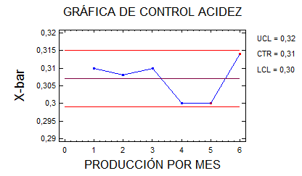

**Figura. 3.1 Gráfica de Medias control Acidez.**

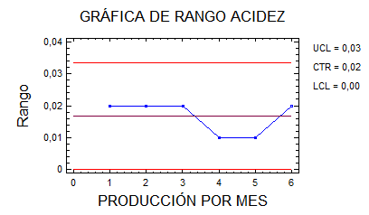

**Fig. 3.2 Gráfica de Rangos para Acidez.**

**pH:** Se determinaron 30 valores comprendidos en el rango 3,6 - 3,7, los que mostraron un valor promedio de 3,635 y una desviación típica de 0,0422431. Para ver si los datos se ajustaban a una distribución normal, se realizó la prueba de Kolmogorov-Smirnov, y se obtuvo con una probabilidad del 99 % que los datos se ajustan a la distribución normal.

Con los datos obtenidos se realizaron los gráficos de control correspondientes, los que demuestran que el proceso se encuentra controlado para este variable, como se puede observar en las figuras 3.1.3 y 3.1.4.

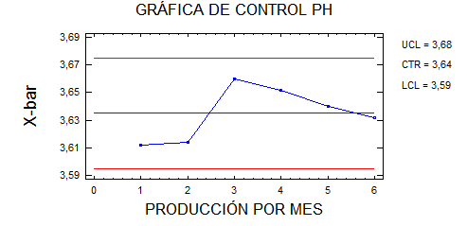

**Fig.3.3. Gráfico de Medias para PH.**

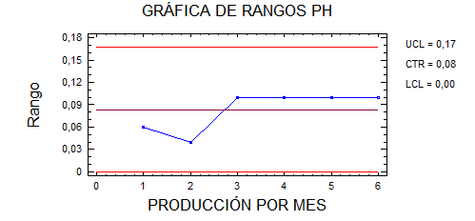

**Fig. 3.4 Gráfica de Rangos para PH.**

**Sólidos solubles:** Se determinaron 30 valores comprendidos en el rango 9,6 - 9,8, los que mostraron un valor promedio de 9,65 y una desviación típica de 0,0731083. Para ver si los datos se ajustaban a una distribución normal, se realizó la prueba de Kolmogorov-Smirnov, y se obtuvo con una probabilidad del 99 % que los datos se ajustan a la distribución normal.

Con los datos obtenidos se realizaron los gráficos de control correspondientes, los que demuestran que el proceso se encuentra controlado para este variable, como se puede observar en las figuras 3.1. 5 y 3.1. 6.

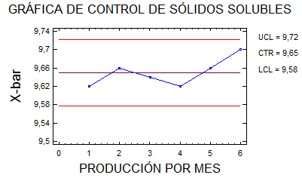

**Fig.3.5 Gráfica de Medias Sólidos Solubles**

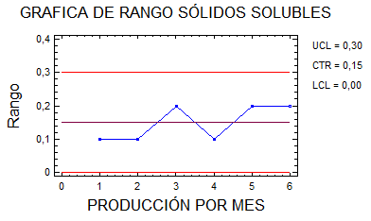

**Fig. 3.6 Gráfica de Rangos para Sólidos Solubles.**

**Densidad:** Se determinaron 30 valores comprendidos en el rango 1,030 - 1,032 g/ml, los que mostraron un valor promedio de 1,03047 y una desviación típica de 0,000681445. Para ver si los datos se ajustaban a una distribución normal, se realizó la prueba de Kolmogorov-Smirnov, y se obtuvo con una probabilidad del 99 % que los datos se ajustan a la distribución normal.

Con los datos obtenidos se realizaron los gráficos de control correspondientes, los que demuestran que el proceso se encuentra controlado para este variable, como se puede observar en las figuras 3.1. 7 y 3.1.8.

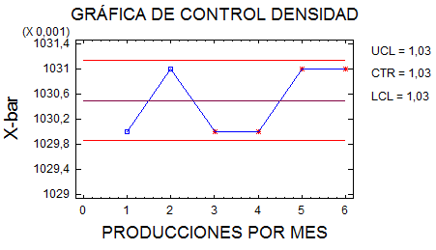

**Fig.3.7 Gráfica de Medias Densidad.**

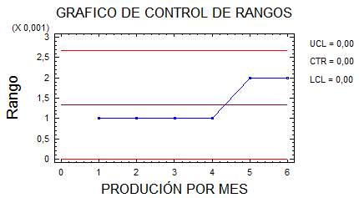

**Fig.3.8 Gráfica de Rangos para Densidad.**

**Análisis microbiológicos:**

Las inspecciones realizadas no mostraron incumplimiento de las normas sanitarias durante los seis meses del estudio.

**Número más probable de microorganismos coliformes totales.**

Puesto que la probabilidad de ver 0 o más puntos fuera de los límites sólo por casualidad es 1,0 si los datos proceden de la distribución normal, no podemos rechazar la hipótesis de que el proceso está en un estado de control estadístico para un nivel de confianza del 90% o superior como se evidencia en la figuras 3.1.9 y 3.1.10.

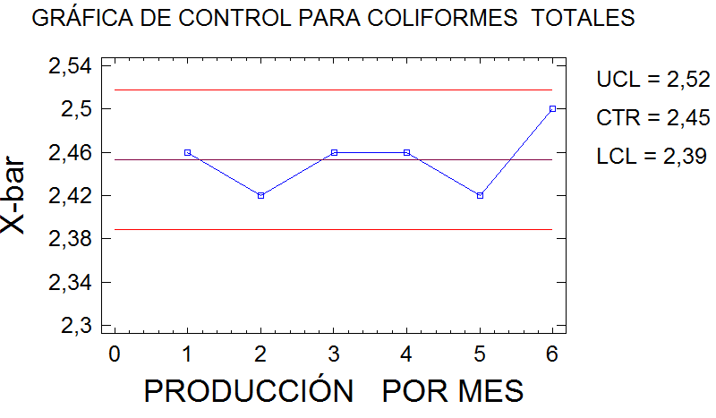

**Fig.3.9 Gráfica de Medias para Coliformes Totales**



**Fig.3.10 Gráfica de Rango Coliformes Totales.**

**Coliformes fecales y escherichia coli.**

Puesto que la probabilidad de ver 0 o más puntos fuera de los límites sólo por casualidad es 1,0 si los datos proceden de la distribución normal, no podemos rechazar la hipótesis de que el proceso está en un estado de control estadístico para un nivel de confianza del 90% o superior.

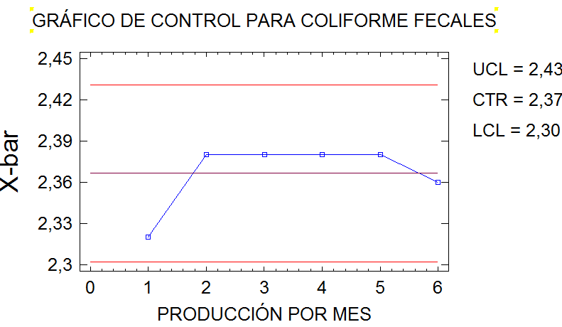

**Fig.3.11 Gráfica de Rango Coliformes Fecales**

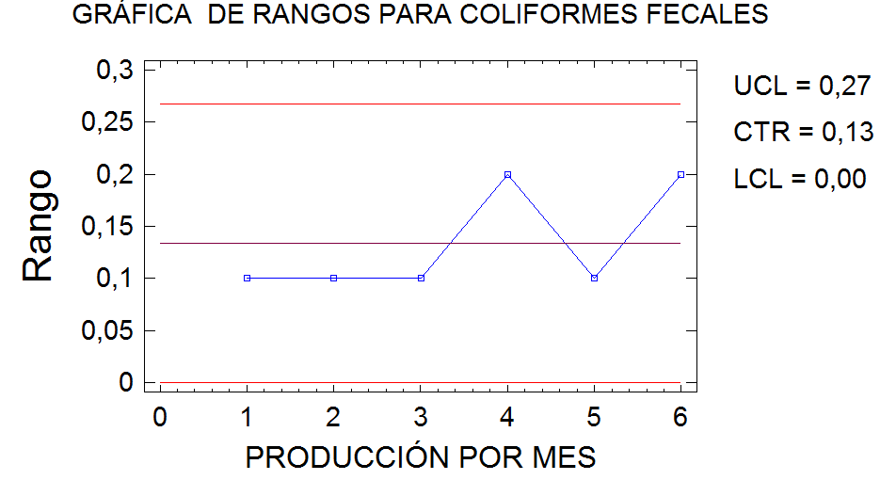

**Fig.3.12 Gráfica de Rango Coliformes Fecales.**

**Hongos y levaduras:** siguiendo la Norma Técnica Ecuatoriana (INEM, 1998). En los procedimientos en planta de los seís meses en produción se encontraron los siguientes valores promedios.

**TABLA 3.1 Análisis Microbiológicos del Proceso de Producción.**

|  |  |  |  |  |  |  |  |  |  |
| --- | --- | --- | --- | --- | --- | --- | --- | --- | --- |
| **PARÁMETROS MICROBIOLÓGICOS** | **UNIDAD** | **RANGO** | | **MES 1** | **MES 2** | **MES 3** | **MES 4** | **MES 5** | **MES 6** |
| MÁXIMO | MÍNIMO |
| AEROBIOS MESÓFILOS | UFC/ml | ------------- | 1 X102 | 1 X100 | 1 X100 | 1 X100 | 1 X100 | 1 X101 | 1 X100 |
| MOHOS Y LEVADURAS | UP/ml | ------------- | 1 X101 | 1 X100 | 1 X101 | 1 X100 | 1 X100 | 1 X101 | 1 X101 |

**Elaborado por Luis A. Cedeño S**

**Análisis sensoriales:**

Ninguna de las muestras presentó sabor extraño, por tanto, las producciones estudiadas estuvieron libres de defectos sensoriales.

**3.2 Evaluación estadística de las pruebas experimentales.**

**3.2.1 Evaluación estadística del contenido de la vitamina C en el proceso propuesto.**

Ante todo, se caracterizó el producto obtenido, el cual mostró los parámetros físico-químicos reportados en la tabla 2. Para ello, se tomaron muestras del producto terminado y se evaluaron sus principales indicadores, con el objetivo de comprobar si se encontraban dentro de los límites de proceso.

**TABLA 3.2 Parámetros físico químicos del néctar de durazno durante el estudio (los resultados son la media de 12 determinaciones)**

|  |  |  |  |  |
| --- | --- | --- | --- | --- |
| **Parámetros físico químicos** | **Unidad** | **Rango** | | **Media** |
| Min. | Max. |
| **Acidez (expresada como ácido cítrico)** | % | 0,3 | 0,32 | 0,306 |
| **pH a 25ºC** | - | 3,6 | 3,7 | 3,62 |
| **Sólidos solubles/ 20ºC** | °Brix | 9,6 | 9,8 | 9,62 |
| **Densidad** | g/ml | 1,030 | 1,032 | 1,0304 |

**Elaborado por Luis A. Cedeño S**

Como se observa, los valores obtenidos se encuentran dentro de los límites de control, por tanto el proceso se encontraba ajustado durante el tiempo de realización del experimento, condición previa necesaria para el análisis del comportamiento de la vitamina C durante el mismo.

Se tomaron datos de los valores de vitamina C a lo largo del proceso en los puntos mostrados en el Anexo C. Los datos fueron tomados en 4 lotes diferentes de producción y de cada punto se tomaron seis replicas. Los valores obtenidos fueron sometidos a un análisis de varianza de clasificación doble, para establecer si existían diferencias entre días o entre puntos de toma de muestra.

Los resultados se muestran en las tablas siguientes.

**TABLA 3.3 Valores medios de la concentración de ácido ascórbico durante el procesamiento del néctar (los valores son la media de seis repeticiones).**

|  |  |  |  |  |  |
| --- | --- | --- | --- | --- | --- |
| **Punto de Medición** | **Días** | | | |  |
| **1** | **2** | **3** | **4** | **Media** |
| Salida del mezclador | 103,81 | 104,68 | 104,86 | 104,75 | 104,525 |
| Entrada al pasteurizador | 101,93 | 101,5 | 101,81 | 101,67 | 101,728 |
| Salida del pasteurizador | 71,66 | 71,78 | 72,87 | 72,27 | 72,145 |
| Llenadora de botellas | 65,63 | 65,55 | 66,06 | 66,04 | 65,82 |
| Zona de enfriamiento | 48,88 | 49,41 | 49,89 | 49,83 | 49,5025 |
| Entrada al almacén | 48,01 | 47,84 | 47,95 | 48,92 | 47,9333 |

**Elaborado por Luis A. Cedeño S**

Con los datos establecidos en la tabla se establece un análisis utilizando el programa estadístico STATGRAPHICS PLUS, realizando los cálculos de medias y el error estándar de cada media, que es la medida de su variabilidad en la muestra.

**TABLA 3.4.- Concentración de ácido ascórbico (mg/100ml) en los diferentes puntos del proceso (valor medio con 95% intervalos LSD).**

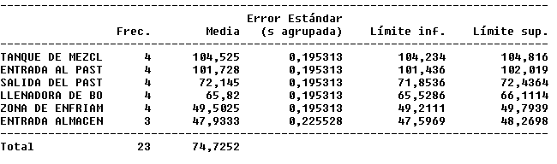

Se realizó el análisis estadístico de los datos obtenidos en los puntos de muestreo de la planta industrial durante la producción planificada en el mes de Junio del 2011, el mismo se muestra en la tabla 5.

**TABLA 3.5.- Análisis de varianza para los datos en proceso.**

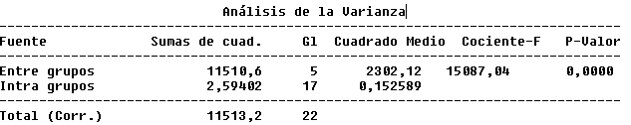

Como se evidencia en el análisis de varianza realizado, existe una diferencia estadísticamente significativa entre las medias de las seis variables, debido a que el p- valor del estadígrafo F es inferior a 0,05 con un nivel de confianza mayor del 95%; para determinar que medias son significativamente diferentes unas de otras, se realiza la prueba de rangos múltiples de Duncan cuyos resultados se detallan en la tabla 7.

**TABLA 3.6 Prueba de rangos múltiples de Duncan para el producto en proceso.**

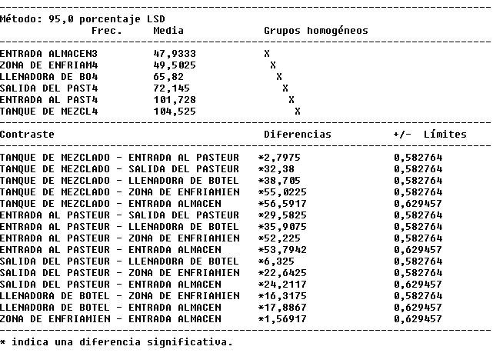

En la tabla se aplica un procedimiento de comparación múltiple para determinar las medias que son significativamente diferentes entre sí. El asterisco que se encuentra al lado de los 15 pares, indican que estos muestran diferencias estadísticamente significativa con un nivel de confianza del 95%.

Tomando en cuenta la dosificación empleada en la planta y la composición de las materias primas empleadas, se esperaba que a la salida del mezclador existiera un valor de ácido ascórbico equivalente a 115 mg/100ml. El valor obtenido, aunque cercano, fue ligeramente inferior al esperado.

Al analizar estadísticamente los datos, se pudo comprobar que no existen diferencias entre días de producción, lo que corrobora que el proceso se encuentra bajo control y que la dosificación se realiza adecuadamente. Por otra parte sí se encontraron diferencias estadísticamente significativas entre los puntos donde se tomaron las muestras, y como era de esperar, la concentración de vitamina C fue disminuyendo a medida que el producto avanza en el flujo de producción y el mayor porcentaje de perdida se corresponde al proceso de pasteurización, pese a que este se realiza por el sistema de alta temperatura y corto tiempo, como se muestra en la tabla 8.

**TABLA 3.7.- Perdidas de vitamina C en el proceso.**

|  |  |  |
| --- | --- | --- |
| Área de medición | Media | Pérdida acumulada (%) |
| Salida del mezclador | 104,525 |  |
| Entrada al pasteurizador | 101,728 | 2,675 |
| Salida del pasteurizador | 72,145 | 30,978 |
| Llenadora de Botellas | 65,82 | 37,029 |
| Zona de enfriamiento | 49,5025 | 52,641 |
| Entada al Almacén | 47,9333 | 54,142 |

**Elaborado por Luis A. Cedeño S**

**TABLA 3.8.- Pérdida de vitamina C en las áreas de control**.

|  |  |
| --- | --- |
| **Área de medición.** | **Pérdida en el paso (%)** |
| Transporte al pasteurizador | 2,675 |
| Pasteurizador | 29,08 |
| Llenadora de Botellas | 8,76 |
| Zona de enfriamiento | 24,79 |
| Entrada al Almacén | 3,17 |

**Elaborado por Luis A. Cedeño S**

No obstante, debe señalarse que aunque la vitamina C es termolábil y de que las pérdidas de este nutriente debidas a los procesos de pasteurización fueron de una gran preocupación para la industria de alimentos en la primera mitad del pasado siglo, el empleo actual de intercambiadores a placas con superficies de acero inoxidable y un control cuidadoso de los regímenes de tiempo y temperatura, minimizan los procesos oxidativos que conducen a dichas pérdidas (Cifelli, Maples, & Miller, 2010), o sea que la degradación de la vitamina C observada en este proceso es menor que la que hubiera ocurrido de emplear sistemas de pasteurización a más bajas temperaturas, pero con la misma intensidad de tratamiento térmico.

**3.2.2 Evaluación estadística del análisis organoléptico.**

Todas las muestras fueron evaluadas por el grupo de 10 jueces adiestrados empleando la boleta antes reportada. En ningún caso se reportaron sabores extraños, por lo que el 100 % de las muestras se consideran aceptadas**.**

**3.2.3 Evaluación estadística del análisis microbiológico.**

Los resultados de los análisis microbiológicos se muestran en la tabla 9.

**TABLA 3.9. Control microbiológico al proceso**

|  |  |  |  |  |  |  |  |
| --- | --- | --- | --- | --- | --- | --- | --- |
| **PARÁMETROS MICROBIOLÓGICOS** | **UNID.** | **RANGO** | | **DÍA 1** | **DÍA 2** | **DÍA 3** | **DÍA 4** |
| MÁX. | MÍN. |
| AEROBIOS MESÓFILOS | UFC/ml | ---------- | 1 X102 | 1 X100 | 0 | 1 X100 | 1 X100 |
| MOHOS Y LEVADURAS | UP/ml | ---------- | 1 X101 | 1 X100 | 0 | 1 X100 | 1 X100 |
| COLIFORMES TOTALES | NMP/ml | ---------- | <3 | 2.4 | 2,3 | 2, 4 | 2,4 |
| COLIOFORMES FECALES | NMP/ml | ---------- | < 3 | 2,4 | 2,3 | 2,3 | 2,4 |

**Elaborado por Luis A. Cedeño S**

Como se puede apreciar, el producto en todos los casos cumple con las especificaciones exigidas en las normas sanitarias correspondientes, lo cual indica que el proceso de pasteurización y la acidez del producto son barreras suficientes desde el punto de vista sanitario.

**3.3 Modelación de la cinética de degradación de la Vitamina C en función del orden de reacción.**

Se realizó un estudio cinético a temperaturas de 75°C, 85 °C y 95 °C, donde se computó la degradación de la vitamina C con el tiempo de exposición a dichas temperaturas.

Los resultados obtenidos son valores medios de cinco replicas los cuales se muestran en las tablas 3.10 y 3.11.

**TABLA 3.10** **Degradación de ácido ascórbico a 75°C.**

|  |  |  |
| --- | --- | --- |
| **TIEMPO (min)** | **MEDIA DE LA CONCENTRACION (mg/100 g.)** | **ÍNDICE DE RETENCIÓN** |
| 0 | 62,9744 | 1 |
| 30 | 54,4364 | 0,8644 |
| 60 | 44,1442 | 0,7009 |
| 90 | 37,7084 | 0,5987 |
| 120 | 33,1438 | 0,5263 |

**Elaborado por Luis A. Cedeño S**

**TABLA 3.11**  **Degradación de ácido ascórbico a 85°C.**

|  |  |  |
| --- | --- | --- |
| **TIEMPO(min)** | **MEDIA DE LA CONCENTRACION**  **(mg/100 g)** | **ÍNDICE DE RETENCIÓN** |
| 0 | 58,5178 | 1 |
| 30 | 40,7424 | 0,69623 |
| 60 | 35,3364 | 0,6038 |
| 90 | 27,388 | 0,46802 |
| 120 | 23,728 | 0,40548 |

**Elaborado por Luis A. Cedeño S**

**TABLA 3.12**  **Degradación de ácido ascórbico a 95°C.**

|  |  |  |
| --- | --- | --- |
| **TIEMPO(min)** | **MEDIA DE LA CONCENTRACION**  **(mg/100 g)** | **ÍNDICE DE RETENCIÓN** |
| 0 | 53,6692 | 1 |
| 30 | 30,4168 | 0,5667 |
| 60 | 24,564 | 0,45769 |
| 90 | 17,5182 | 0,36241 |
| 120 | 13,771 | 0,2565 |

**Elaborado por Luis A. Cedeño S**

Los valores obtenidos fueron normalizados dividiendo el valor remanente entre el valor inicial y estos resultados se graficaron para los órdenes de reacción cero y uno, por ser los más frecuentemente reportados en la literatura (25) (40) (41).

Los resultados gráficos obtenidos se muestran en las figuras 3.3.1 y 3.3.2y 14.

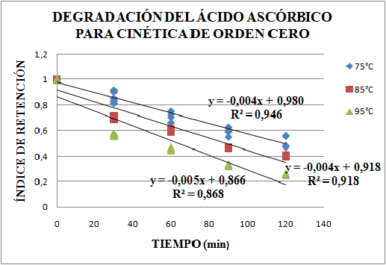

**Fig. 3.13 Gráfica de Degradación del Ácido Ascórbico para**

**la Cinética de Orden Cero.**

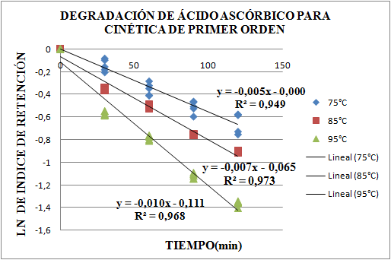

**Fig. 3.14 Gráfica de Degradación del Ácido Ascórbico para**

**la Cinética de Primer Orden.**

La regresión lineal mostró que el mejor ajuste a las tres temperaturas estudiadas se corresponde con una cinética de degradación de orden uno, lo que coincide con lo reportado por varios autores (40) (41) y que la constante aparente de velocidad de degradación del ácido ascórbico aumenta en la medida que aumenta la temperatura, como se reporta en la literatura (25) (42).

**TABLA 3.13. Modelos y órdenes de reacción.**

|  |  |  |  |  |
| --- | --- | --- | --- | --- |
| **t/°C** | **ECUACIÓN DE LA RECTA DE LINEALIZACIÓN** | **ORDEN DE REACIÓN** | **AJUSTE**  **R2** | **CONSTANTE CINETICA DE VELOCIDAD κ** |
| 75 | $$ln\frac{C}{Co}=-0,004×tiempo+0,980$$ | CERO | 0,946 | 0,004 |
| 75 | $$ln\frac{C}{Co}=-0,005×tiempo-0,00$$ | UNO | 0,949 | 0,005 |
| 85 | $$ln\frac{C}{Co}=-0,004×tiempo-0,918$$ | CERO | 0,918 | 0,004 |
| 85 | $$ln\frac{c}{co}=-0,007×tiempo-0,065$$ | UNO | 0,973 | 0,007 |
| 95 | $$ln\frac{C}{Co}=-0,005×tiempo+0,866$$ | CERO | 0,868 | 0,005 |
| 95 | $$ln\frac{C}{Co}=-0,010Xtiempo-0,111$$ | UNO | 0,968 | 0,010 |

**Elaborado por Luis A. Cedeño S**

Con los valores obtenidos de la constante aparente de velocidad de degradación del ácido ascórbico se realizó una gráfica para obtener el valor de la energía de activación térmica, debido a la influencia de la temperatura en la reacciones de degradación estudiadas, por tal razón se relaciona la energía de activación mediante una constante de velocidad de reacción de acuerdo a la ecuación de Arrhenius (31).

$K=A e^{- \frac{Ea}{RT}}$ ecua. 1

La resolución de esta expresión nos permita graficar los logaritmos naturales de las constantes cinéticas de primer orden en función del inverso de las temperaturas de la reacción (figura 3.15), determinándose el valor de la energía de activación mediante la pendiente de esta recta.

**TABLA.3.14 Datos cinéticos**

|  |  |  |  |
| --- | --- | --- | --- |
| **T/K** | **CONSTANTES DE DEGRADACIÓN κ(min -1)** | **LN κ** | **1/T** |
| 348.15 | 0,005 | -5,298317367 | 0,00287356 |
| 358.15 | 0,007 | -4,96184513 | 0,0027933 |
| 368.15 | 0,01 | -4,605170186 | 0,00271739 |

**Elaborado por Luis A. Cedeño S**

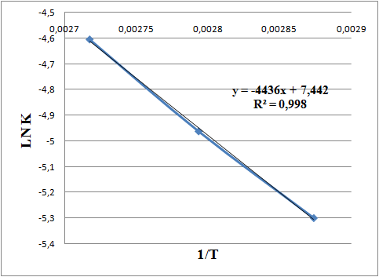

**FIG 3.15 Dependencia lineal de ln k respecto a 1/T**

Según la ecuación de Arrhenius, el valor del ln k varía frente a 1/T según una línea recta. La pendiente de ésta es –Ea/R, tras despejar, obtenemos el resultado de la energía de activación para la reacción de degradación, igual a 36,881 $Kj/(mol K )$.

Un valor superior a 12 indica el desarrollo de procesos de origen químico, lo que se corresponde con lo que aquí ocurre que es la degradación de la vitamina.También se hallaron los valores del tiempo de reducción decimal (D) a cada una de las temperaturas estudiadas, los que se muestran en la tabla 3.15.

**TABLA 3.15. Tiempo de reducción decimal.**

|  |  |  |
| --- | --- | --- |
| **TEMPERATURA** | **κ (min -1)** | **D** |
| 75 | 0,005 | 460,6 |
| 85 | 0,007 | 329 |
| 95 | 0,01 | 230,3 |

**Elaborado por Luis A. Cedeño S**

Con estos valores a su vez se calculó el valor Z para esta reacción, el cual es de 66,66 °C, lo que coincide con el rango (44°C–72°C) reportado en la literatura (43)

En resumen, la perdida de vitamina C sigue un modelo cinético de primer orden, donde la reacción de degradación muestra una dependencia con la temperatura, que puede ser descrita por la relación matemática de Arrhenius. El valor de la energía de activación obtenida es similar al de otros jugos de fruta descritos en la literatura (44).

Se pude convalidar la relación existente entre el valor de Z y el valor de Q10 por medio de la siguiente expresión

Q10 ecua. 2

Z $=\frac{10}{Log Q10}$ ecua.3

Por medio de estas expresiones se puede calcular el valor de Z ; en donde el resultado calculado es de 67 °C; lo que es muy aproximado a lo calculado con los datos de la tabla 3.15, esto demuestra que a medida que aumenta la temperatura aumenta la velocidad de degradación ya que estos son dos indicadores que miden el efecto de la temperatura sobre la cinética de reacción en los alimentos ya sea , debido a la actividad de degradación o a la destrucción térmica de microorganismos.

**3.4 Análisis del comportamiento de la Vitamina C en el proceso.**

Tomando en cuenta los valores reportados en la sección 3.2.1, se concluye que durante el procesamiento del néctar de durazno ocurre una pérdida de vitamina C, atribuible a varios factores, pero principalmente a la elevación de la temperatura necesaria para alcanzar el grado de pasteurización deseado.

La pasteurización ocurre mediante el empleo de una técnica de alta temperatura, corto tiempo (92 °C, 3 segundos), lo que permite reducir las pérdidas de vitamina C durante la misma, en comparación con las reportadas por otros autores. Por ejemplo se han reportado pérdidas de más del 50 % de la vitamina C en leche pasteurizada a 72 °C, 16 s (45) y en bebidas típicas fortificadas (46) pasteurizadas por 25 minutos a 70 °C.

Recientemente se ha propuesto que de la misma forma que las esporas del *Clostridium botulinum* son consideradas para el diseño de los procesos de esterilización, para la pasteurización de los jugos de fruta de alta acidez se debe considerar las esporas del *Alicyclobacillus acidoterrestris* como microorganismo de referencia (47). Para este microorganismo se han reportado valores de z entre 7 y 9 para jugos con valor de acidez similar a la del néctar de durazno en estudio.

Estos valores son más bajos que los encontrados para la degradación de la vitamina C y esto nos indica que para obtener un grado de pasteurización similar a las temperaturas convencionales de pasteurización (70-72 °C), la perdida de vitamina C hubiera sido mucho mayor.

**Análisis del diseño experimental**

El diseño experimental se basó en un diseño factorial, en donde se va evaluar el comportamiento de la variable respuesta, la cual es la concentración de la vitamina C a distintas temperaturas y tiempo de retención, con combinaciones aleatoriamente escogidas. Se ha escogido dos factores para evaluar este comportamiento de Vitamina C en la pasteurización a nivel de laboratorio, los cuales son temperaturas y tiempo de retención, con sus respectivos niveles de medición; esto es en base a la temperaturas escogidas se realizó a 75°C, 85°C, 95°C y el tiempo de exposición de las muestras a estas temperaturas fueron 0 minutos, 60 minutos, 120 minutos, por ello estamos definiendo que el diseño de experimentos se basa en un tres a las dos.

El análisis se realizó en el programa estadístico STAHT GRAPHICS PLUS, cuyos resultados se muestran a continuación

**TABLA 3.16. Resumen estadístico del diseño experimental.**

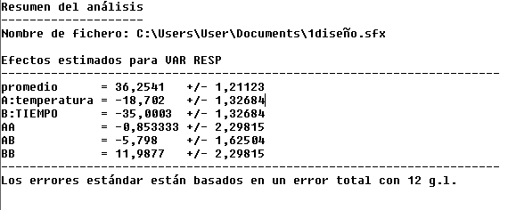

Esta tabla muestra cada uno de los efectos estimados e interacciones. También se muestra el error normal de cada uno de los efectos, el cual mide su error de muestreo. Trazar las estimaciones en orden decreciente de importancia, esto es valorar la significancia estadística de los efectos para esto se realiza un análisis de varianza el cual se muestra a continuación.

**TABLA 3.17. Análisis de varianza del diseño experimental.**

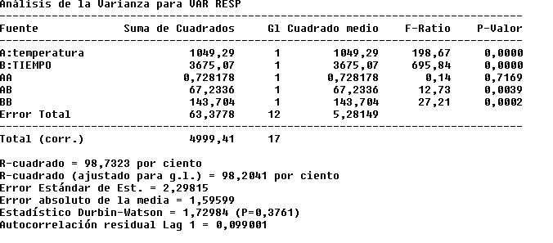

La tabla de ANOVA divide la variabilidad en la variable respuesta en distintos segmentos separados para cada uno de los efectos. Se prueba la significación estadística de cada efecto comparando la media al cuadrado contra una estimación del error experimental. En este caso, 4 de los efectos tienen los p-valores inferiores a 0,05, indicando que son significativamente diferentes de cero al 95,0% de nivel de confianza. El estadístico R-cuadrado indica que el modelo así ajustado explica el 98,7323% de la variabilidad en VAR RESP (concentración final de vitamina C). El estadístico R-cuadrado ajustado, el cual es más adecuado para la comparación de números diferentes de variables independientes, es 98,2041%. El error estándar de la estimación muestra la desviación normal de los residuos para ser 2,29815. El error absoluto de la media (MAE) de 1,59599 es el promedio del valor de los residuos. El estadístico Durbin-Watson (DW) examina los residuos para determinar si hay cualquier correlación significativa basada en el orden en el que se suceden en el fichero de datos. Esto establece el cumplimiento de la hipótesis nula en donde el P

calculado > P crítico, entonces los factores son independientes y no existe correlación entre ellos; puesto que el resultado que del p-valor calculado en la tabla de ANOVA (P =0,3761) es superior a 0.05, no hay indicios de correlación de serie en los residuos y son independientes, cumpliéndose la hipótesis nula en donde los coeficientes son independientes entre sí; los coeficientes mostrados en esta tabla indica que cuatro de ellos son significativos (A temperatura ; B tiempo; AB temperatura*tiempo; BB tiempo*tiempo ) debido a que el P- valor individual son menores 0,05; siendo el coeficiente AA cuyo P- valor calculado es mayor a 0,05 lo que demuestra que no es significativo.

Se demuestra la significancia de los coeficientes al realizar un Gráfico de Pareto Estandarizado.

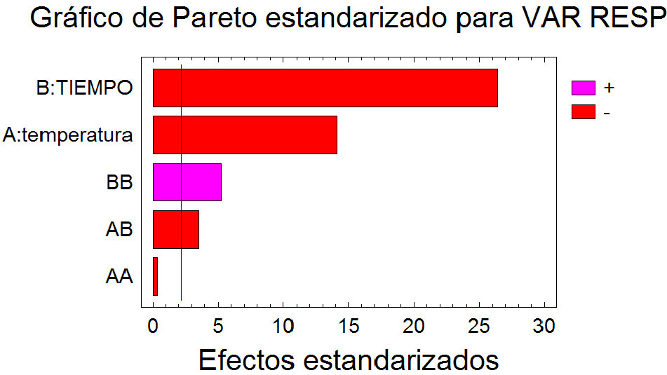

**Fig. 3.16 Gráfico de Pareto estandarizado del diseño experimental.**

Una vez demostrado la significancia de los coeficientes procedemos a recalcular el análisis del diseño para excluir al coeficiente que no es significativo, con lo cual realizamos el nuevo resumen de análisis para determinar el efecto en la variable respuesta.

**TABLA 3.18 Resumen de análisis estadístico del diseño experimental**

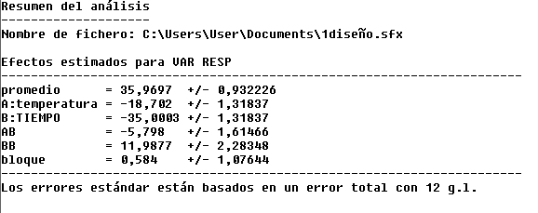

Esta tabla muestra cada uno de los efectos estimados e interacciones. También se muestra el error normal de cada uno de los efectos, el cual mide su error de muestreo, verificamos que ha sido excluido el coeficiente que no era significante (AA), la nueva significancia de los coeficientes en la siguiente tabla de anova recalculada.

**TABLA 3.19 Análisis de varianza de los coeficientes del diseño Experimental.**

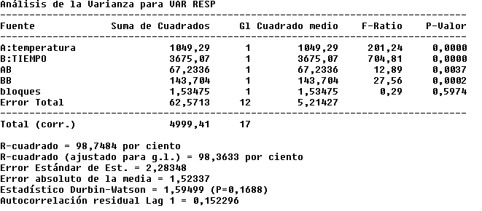

La tabla de ANOVA divide la variabilidad en Variable respuesta (concentración final de Vitamina C) en distintos segmentos separados para cada uno de los efectos. Después prueba la significancia estadística de cada efecto comparando la media al cuadrado contra una estimación del error experimental. En este caso, 4 de los efectos tienen los p-valores inferiores a 0,05, indicando que son significativamente diferentes de cero al 95,0% de nivel de confianza.

El estadístico R-cuadrado indica que el modelo así ajustado explica el 98,7484% de la variabilidad en Variable Respuesta. El estadístico R-cuadrado ajustado, el cual es más adecuado para la comparación de números diferentes de variables independientes, es 98,3633%. El error estándar de la estimación muestra la desviación normal de los residuos para ser 2,28348. El error absoluto de la media (MAE) de 1,52337 es el promedio del valor de los residuos. El estadístico Durbin-Watson (DW) examina los residuos para determinar si hay cualquier correlación significativa basada en el orden en el que se suceden en el fichero de datos. Puesto que el p-valor es superior a 0.05, no hay indicios de correlación de serie en los residuos.

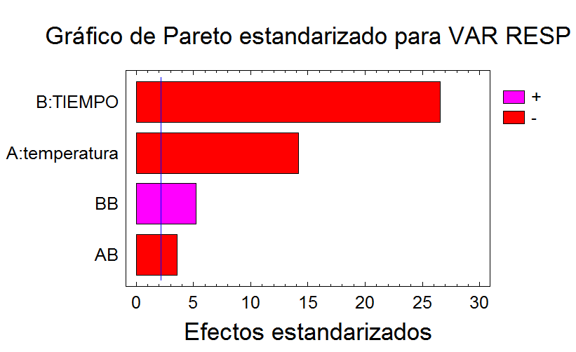

**FIG. 3.17 Gráfico de Pareto Estandarizado con Coeficientes Significativos.**

Este gráfico de muestra que todos los coeficientes tiene significancia; el modelo. La determinación del coeficiente de regresión se detalla a continuación.

**TABLA 3.20 Coeficiente de regresión del diseño experimental.**

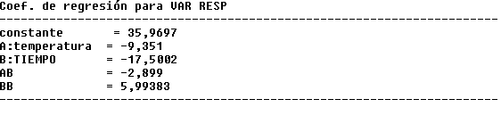

Esta análisis muestra la ecuación de la regresión que se ajustado a los datos. La ecuación del modelo ajustado es:

**Con. Vitamina C (mg/100gr) = 35,9697 – 9,351*TEMPERATURA – 17,50002 TIMPO – 2,8899*TEMPERTURA*TIEMPO + 5,99383*TIEMPO^2**

Los resultados del modelo indican, de acuerdo a los coeficientes que preceden cada término y su signo que el aumento de la temperatura y del tiempo de manera individual y la interacción de ambos son factores que disminuyen el contenido de vitamina C, lo cual confirma lo esperado. No obstante se observa que el efecto del tiempo es mayor que el de la temperatura, pues el efecto del tiempo casi duplica el efecto de la temperatura. Este efecto del tiempo supera con mucho a la interacción con la temperatura-tiempo. Por tanto que el tiempo resulta decisivo para dañar lo menos posible el contenido de vitamina C. También se evidencia que el efecto del tiempo no es lineal (término cuadrático) o sea, que esta variable no ejerce el mismo efecto cuando se trata de 1 minuto a cuando se trata de 10 minutos.

**3.5 Evaluación del comportamiento de la Vitamina C en el producto almacenado.**

Se emplearon tres condiciones de almacenamiento, combinando dos temperaturas y la exposición o no a la luz.

* **Degradación del ácido ascórbico en el néctar elaborado no expuesto a la luz para las muestras almacenadas a una temperatura media de 22 °C.**

Las muestras fueron evaluadas por triplicado cada 10 días encontrándose los siguientes valores.

**TABLA 3.21.- Variación con el tiempo de la concentración del ácido ascórbico en el néctar de durazno elaborado, sin exposición a la luz y temperatura de 22°C (los valores son la media de 9 réplicas).**

|  |  |  |
| --- | --- | --- |
| **Tiempo (días)** | **Concentración (mg/100 ml)** | **Índice de Retención** |
| 0 | 45,324 | 1 |
| 10 | 41,761 | 0,9214 |
| 20 | 39,911 | 0,8805 |
| 30 | 37,371 | 0,8245 |
| 40 | 35,043 | 0,7731 |
| 50 | 32,199 | 0,7104 |
| 60 | 30,417 | 0,6711 |

**Elaborado por Luis A. Cedeño S**

Los datos obtenidos fueron transformados a fracción del valor inicial y a su vez, a estas fracciones se les calculó el valor del logaritmo natural. Los datos así transformados fueron sometidos a un análisis de regresión lineal para comprobar el orden de la reacción y calcular el valor de la constante aparente de degradación cinética.

El análisis de regresión mostró que los datos pueden ajustarse mediante el modelo de una cinética de reacción de primer orden, como se observa en la figura 3.5.1.

El signo negativo de la constante de degradación es debido a que a medida que transcurre el tiempo la vitamina C se va degradando y los valores se hacen cada vez menores. El alto valor del coeficiente de determinación R2 indica no solo el buen ajuste de los datos sino también que el 99.6% de las variaciones en el sistema pueden ser explicadas por el transcurso del tiempo, mientras que el resto se deben a la variabilidad natural entre muestras y al error experimental.

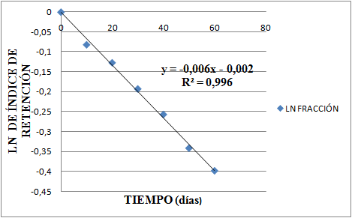

**FIG. 3.18 Degradación del Ácido Ascórbico en el néctar de durazno elaborado, sin exposición a la luz a 22°C**

* **Degradación del ácido ascórbico en el néctar elaborado expuesto a la luz para las muestras almacenadas a una temperatura media de 22 °C.**

Las muestras fueron evaluadas por triplicado cada 10 días, en donde los valore reportados es la media de 9 réplicas, encontrándose los siguientes valores

**Tabla 3.22 Variación de la concentración del ácido ascórbico en el tiempo en el producto elaborado expuesto a la luz a 22°C.**

|  |  |  |
| --- | --- | --- |
| **Tiempo (días)** | **Concentración (mg/100 ml)** | **Índice de Retención** |
| 0 | 45,324 | 1 |
| 10 | 37,348 | 0,824 |
| 20 | 33,951 | 0,7490 |
| 30 | 29,454 | 0,6498 |
| 40 | 26,443 | 0,5834 |
| 50 | 24,001 | 0,5295 |
| 60 | 21,931 | 0,4838 |

**Elaborado por Luis A. Cedeño S**

Como antes, los datos obtenidos fueron transformados a fracción del valor inicial y a su vez, a estas fracciones se les calculó el valor del logaritmo natural. Los datos así transformados fueron sometidos a un análisis de regresión lineal para comprobar el orden de la reacción y calcular el valor de la constante aparente de degradación cinética.

El análisis de regresión mostró que los datos pueden ajustarse mediante el modelo de una cinética de reacción de primer orden, como se muestra en la figura 3.5.2.

El alto valor del coeficiente de determinación R2 indica no solo el buen ajuste de los datos sino también que el 98.69% de las variaciones en el sistema pueden ser explicadas por el transcurso del tiempo, mientras que el resto se deben a la variabilidad natural entre muestras y al error experimental.

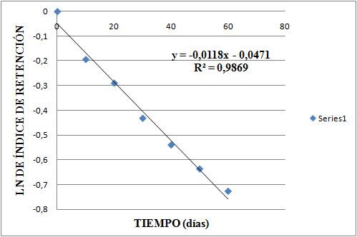

**FIG. 3.19. Degradación del Ácido ascórbico en el néctar de durazno elaborado, expuesto a la luz a 22°C**

* **Degradación del ácido ascórbico en el néctar elaborado no expuesto a la luz y almacenado a 45 °C**

Las muestras fueron evaluadas por triplicado cada 10 días encontrándose los siguientes valores

**Tabla 3.23.- Variación con el tiempo de la concentración del ácido ascórbico en el néctar de durazno elaborado, sin exposición a la luz y temperatura de almacenamiento de 45 °C (los valores son la media de 9 réplicas).**

|  |  |  |
| --- | --- | --- |
| **Tiempo (días)** | **Concentración (mg/100 ml)** | **Índice de Retención** |
| 0 | 45,324 | 1 |
| 10 | 36,658 | 0,8087 |
| 20 | 30,546 | 0,6739 |
| 30 | 26,193 | 0,5779 |
| 40 | 21,719 | 0,4791 |
| 50 | 17,957 | 0,3961 |
| 60 | 16,501 | 0,36406 |

**Elaborado por Luis A. Cedeño S.**

Como se ha indicado, los datos obtenidos fueron transformados a fracción del valor inicial y a su vez, a estas fracciones se les calculó el valor del logaritmo natural. Los datos así transformados fueron sometidos a un análisis de regresión lineal para comprobar el orden de la reacción y calcular el valor de la constante aparente de degradación cinética.

El análisis de regresión mostró que los datos pueden ajustarse mediante el modelo de una cinética de reacción de primer orden, como se muestra en la figura 3.5.3.

El alto valor del coeficiente de determinación R2 indica no solo el buen ajuste de los datos sino también que el 99.3% de las variaciones en el sistema pueden ser explicadas por el transcurso del tiempo, mientras que el resto se deben a la variabilidad natural entre muestras y al error experimental.

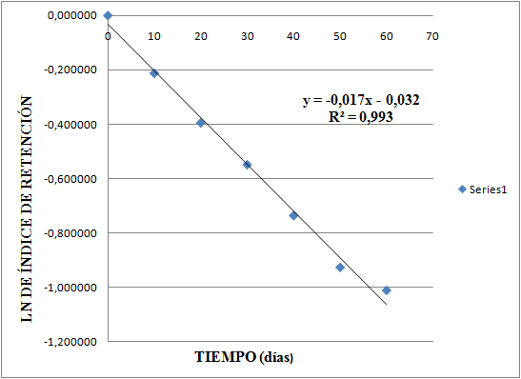

**FIG. 3.20 Degradación del ácido ascórbico en el néctar de durazno elaborado, no expuesto a la luz a 45°C.**

Al combinar los valores obtenidos para la constante aparente de velocidad de reacción para las tres condiciones estudiadas, se observa que estos valores difieren entre sí, siendo el menor valor el que corresponde a las condiciones de menor temperatura y no exposición a la luz, y el mayor valor el que corresponde a la mayor temperatura, como era de esperar. Estos valores se resumen en la tabla 24.

**TABLA 3.24.Constantes cinéticas determinadas en las pruebas de estabilidad**.

|  |  |
| --- | --- |
| Experimento | constante aparente k (seg-1) |
| No expuesto a la luz, temperatura 22°C | -0,0066 |
| Expuesto a la luz, temperatura 22°C | -0,0118 |
| No expuesto a la luz, temperatura 45 °C | -0,017 |

**Elaborado por Luis A. Cedeño S**

Esto nos indica que en las condiciones estudiadas, el efecto de ambos factores (luz y temperatura) fue significativo, con un efecto más o menos similar, lo que demuestra por un lado, que el material de envase seleccionado para el producto (vidrio), no ofrece la protección necesaria para el almacenamiento del mismo y por otro que se debe prestar atención a los valores de temperatura a los cuales se almacena.

Como quiera que el producto se envasa y cierra en caliente (temperatura de 75 °C) y que el túnel de enfriamiento no garantiza una temperatura final baja y que los productos salen directamente de esa zona de enfriamiento a 45 °C hacia un área de almacenamiento donde son colocados en envases secundarios de base de cartón de 24 unidades cubiertas con un material plástico termo-encogible y además apilados según las necesidades de la producción, el enfriamiento del producto hasta un valor cercano a la temperatura ambiente demora al menos 24 horas, lo que podría perjudicar su calidad nutricional, tomando en cuenta que el ácido ascórbico no es sintetizable por el organismo humano, por lo que se debe ingerir desde los alimentos naturales que lo proporcionan como los vegetales verdes, las frutas cítricas, las papas, o productos industrializados que la contengan, como jugos y néctares, entre otros.

En este producto se declara que el contenido de vitamina C corresponde a un 25 % de la DRA para una porción, o sea 200 ml. Aunque las dosis diarias requeridas de vitamina C no están definidas exactamente, la Agencia de Alimentos y Drogas de Estados Unidos de América (FDA) plantea que con 60 mg/día se mantiene un total corporal de un gramo y medio, cantidad suficiente para servir las demandas corporales de un mes (34). No obstante, el Centro de Información en Alimentos y Nutrición (Food and Nutrition Information Center (FNIC)) perteneciente a la Biblioteca Nacional de Agricultura (National Agricultural Library (NAL)) del Departamento de Agricultura de los Estados Unidos de América (USDA) en sus recomendaciones dietéticas señala un valor de 90 mg/día para hombres adultos y 75 mg/día para mujeres adultas (48). Por tanto, según las recomendaciones aceptadas para una dieta de 2000 kcal (34) la ingesta diaria de vitamina C debe tener un valor mínimo de 60 mg por día, por tanto, este producto debería proporcionar 15 mg por porción (200 ml) o 17,775 mg por botella de 237 ml.

Partiendo de los datos cinéticos obtenidos para el almacenamiento, el tiempo de vida útil para este producto desde el punto de vista de su contenido de vitamina C, en las tres condiciones estudiadas sería el mostrado en la tabla 25

**Tabla 3.25 Vida útil calculada según el contenido de vitamina C.**

|  |  |  |  |  |
| --- | --- | --- | --- | --- |
| Condiciones de almacenamiento | | Ecuación | Vida útil calculada | |
| Expuesto a la luz | t/ °C | días | meses |
| No | 22 | $ln\frac{C}{Co}$ = -0,0066*t - 0,0021 | 272 | 9 |
| Si | 22 | $ln\frac{C}{Co}$ = -0,0118*t - 0,0471 | 148 | 4,95 |
| No | 45 | $ln\frac{C}{Co}$ = -0,0170*t - 0,0320 | 104 | 3,46 |

**Elaborado por Luis A. Cedeño S**

Estos cálculos se realizaron utilizando las ecuaciones de regresión mostradas y sustituyendo para un valor de concentración final de vitamina C de 7,5 mg/100 ml Como es de esperar, de las condiciones estudiadas, la mayor vida útil se corresponde con la menor temperatura y el almacenamiento en la oscuridad y la menor vida útil con el almacenamiento a la mayor temperatura.

**Degradación del ácido ascórbico en el néctar elaborado no expuesto a la luz para las muestras almacenadas a una temperatura media de 22 °C.**

Ecuación obtenida y = -0,0066x - 0,0021

Donde y = ln C/Co

C = 7,5 y Co = 45,324, por tanto C/Co =0,165475 y

ln C/Co = -1,79893

x = -1,79683/-0.0066

x = 272,25 o sea 272 días (9 meses).

**Degradación del ácido ascórbico en el néctar elaborado expuesto a la luz para las muestras almacenadas a una temperatura media de 22 °C.**

Ecuación obtenida y = -0,0118x - 0,0471

Donde y = ln C/Co

C = 7,5 y Co = 45,324

x = -148,4 o sea 148 días (4,95 meses)

**Degradación del acido ascórbico en el néctar elaborado no expuesto a la luz para las muestras almacenadas a una temperatura media de 45 °C.**

Ecuación obtenida y = -0,0170x - 0,0320

Donde y = ln C/Co

C = 7,5 y Co = 45,324

x = -103,9 o sea 104 días (3,46 meses)

Como se puede observar, de las condiciones estudiadas, el tiempo de vida útil desde el punto de vista del contenido de vitamina C, está comprendido dentro del período establecido en el rotulado del producto (6 meses) , solo si este se almacenara en la oscuridad a una temperatura de 22 °C, pero con el envase actual (botella de vidrio), aun si se almacenara a esa temperatura, su durabilidad sería de solo aproximadamente 5 meses, valor inferior al declarado.

Para tratar de establecer cuál sería la durabilidad del producto en condiciones de exposición a la luz con una temperatura en percha de 27.3 °C, que es la reportada por el Instituto Ecuatoriano de Meteorología como valor promedio para Guayaquil, se calculó el valor de Q10 mediante la expresión.



donde Θ es el tiempo de vida útil a la temperatura señalada.



Los valores de Q10 , definido este parámetro comoel incremento en la velocidad de reacción cuando la temperatura se eleva 10 °C como medio de predicción de la vida útil de los alimentos, son ampliamente utilizados en la literatura (49) (pese a que su valor absoluto para una reacción de deterioro dada, depende del rango de temperatura empleado (50).

Utilizando los valores de vida útil obtenidos para 22 y 45 °C, se encuentra que el valor de Q10 es de 1.52, lo cual coincide con lo reportado en la literatura acerca de que la mayoría de las reacciones de degradación que ocurren en los alimentos tienen un valor de Q10 cercano a 2, aunque se encuentran valores por encima y por debajo, en dependencia del tipo de reacción (50).

Utilizando este valor de Q10 se puede predecir una vida útil para el producto en el envase actual y una temperatura de percha de 27.3 °C de solamente 118,13 días, o sea aproximadamente cuatro meses, menor a los seis meses esperados.

Por tanto, para lograr con el envase actual y la temperatura promedio de 27,3 °C una durabilidad de seis meses, el producto debería tener, a la temperatura estudiada de 22 °C, una durabilidad mínima de 225,5 días, muy superior a los 148 días que se pueden predecir en base al comportamiento cinético observado.

Esto indica la necesidad de incrementar la concentración de ácido ascórbico en el producto terminado, el cual debería tener al salir de producción un contenido mínimo de 107,3 como se puede obtener con el siguiente cálculo:

Ecuación obtenida y = -0,0118x - 0,0471

donde y = ln C/Co

C = 7,5 y Co = desconocido, x = 225,5 días

Entonces C/Co = 0,06989 y Co = 107,3

Si se considera que este valor de Co es el que debería observarse al inicio del almacenamiento y tomando en cuenta las pérdidas de vitamina C observadas durante el proceso, suponiendo que se mantenga el porcentaje de reducción a lo largo de la línea de producción, sería necesario elevar la concentración de ácido ascórbico a la salida del tanque de mezclado a un valor superior al actual, que sería de 226,5 mg/100 ml.

Esto se calcula mediante el siguiente procedimiento:

Primero se calcula la fracción de vitamina C reducida como:



Lo cual da un valor de 0,47368.

Si se desea que el valor de inicio del almacenamiento sea de 107,3 mg/ml en lugar de 45,324 mg/ml, entonces para mantener el valor de 0,47368 el valor a la salida del tanque de mezclado debería de ser de 226,5 mg/100ml en lugar de los 104.5 mg/100 ml observados como valor medio, ósea, se hace necesario incrementar la dosificación.

**CAPÍTULO 4**

**4. ANÁLISIS TÉCNICO - ECONÓMICO**

**4.1 Costos de la dosificación propuesta.**

La determinación de la evolución de la Vitamina C en el proceso de acuerdo a la dosificación actual en el proceso está descrita en los capítulos 3 de esta investigación, por lo que se demuestra experimentalmente la perdida en el proceso y en el producto terminado, ocasionando que el tiempo de vida útil del producto elaborado no sea igual al indicado en la etiqueta, por tal motivo se propone un incremento en la dosificación.

Se verifica el costo actual de la dosificación al tanque mezcla en donde se formula para una producción de 30379,76 unidades de producto terminado, con un volumen inicial de néctar de durazno preparado de 7500 litros, donde se estima que el costo total de la formulación por producción es de $ 9695,549; el consumo de ácido ascórbico perteneciente al 0.05% (porcentaje de dosificación) es de 4,125kg, con un costo total de $ 44,55.

En este formulación el porcentaje de ácido ascórbico adicionado al tanque de mezcla corresponde al 0,05 %, lo cual se verifica mediante estudios de laboratorio en cada una de las etapas tomadas como puntos de muestreo que se origina una degradación; por ende en el producto terminado la estabilidad en cuanto a la concentración de vitamina C en el envase no corresponde al declarado en la etiqueta. Es por ello que mediante el análisis se determinó que la concentración adecuada a la salida del tanque mezclador, debe ser de 226,25 mg/100 ml, mientras que en el proceso actual se determinó que la concentración a la salida del tanque mezclador era de 115mg/100ml, con todos estos antecedentes se propone un incremento en la formulación del 0,2%, con lo cual los costos de la nueva dosificación tendrían un valor de $ 9812,99, lo que corresponde a un consumo de ácido ascórbico en el proceso de 15 kg. con un costo total de $ 162.

Con lo nueva dosificación se previene la pérdida del parámetro de calidad de la bebida, y se mantiene la estabilidad del producto terminado.

**4.2 Análisis del costo entre los procesos.**

El incremento de la dosificación en cuanto al ácido ascórbico adicionado al tanque de mescla para una producción de 7500 litros va desde 4,125 Kg hasta los 15 Kg. La nueva dosificación al proceso propone mantener el producto elaborado con mayor estabilidad, disminuyendo la pérdida del uno de los factores de calidad de la bebida como es la vitamina C durante su procesamiento; en este sentido al comparar la dosificación actual del proceso , junto con la nueva dosificación se denota que el incremento en los costos de formulación es del 1,21 %, con lo cual se mantendría el costo de producción actual, pero se mejoraría la calidad del producto , evitando las posibles quejas que se presentaran por parte del cliente

**CAPÍTULO 5**

**5. CONCLUSIONES Y RECOMENDACIONES**

**Conclusiones**

1. El análisis retrospectivo de la producción demuestra que el proceso estudiado está bajo control estadístico, en base a las variables tales como: acidez titulable, pH, sólidos solubles, densidad, que corresponden a los parámetros fisicoquímicos y análisis microbiológicos: cuyos resultados estadísticos demuestran que se encuentran dentro de los límites de control y poseen valores cercanos a la media.
2. Durante el procesamiento de la bebida tipo néctar de durazno, ocurren pérdidas de ácido ascórbico a lo largo de la línea de proceso, siendo la elevación de la temperatura durante la pasteurización, el factor que incide en su degradación, por lo que se demuestra que en el pasteurizador el existe una pérdida del 29,04 %.
3. Para el producto estudiado, se obtuvieron los modelos matemáticos que caracterizan la pérdida de ácido ascórbico, degradación que responde a una cinética de primer orden, con una energía de activación térmica de 36,881 $KJ/(mol K )$ y un valor de z de 66,66 °C similares a los valores reportados en la literatura para otros jugos de pH y concentración de sólidos en el mismo rango.
4. El incremento de la dosificación en lo que atañe al ácido ascórbico adicionado en la etapa de mezcla, en el proceso de elaboración de la bebida tipo néctar de durazno, incrementa el costo de la formulación en 1.21%, con relación al costo de la producción actual, mejorando la calidad del producto, evitando las posibles quejas del cliente.
5. Para mejorar la calidad nutricional que se reporta en la etiqueta del producto final, se requiere incrementar la dosificación en el tanque mezclador de la línea de producción a 226 mg/litros.

**Recomendaciones**

1. Se propone la adición de la dosificación propuesta de ácido ascórbico durante el procesamiento de la bebida tipo néctar de durazno, y comprobar la mitigación de su degradación a lo lago de la línea de proceso.
2. Mejorar las características del envase, para evitar el contacto directo del néctar de durazno con la luz durante su expendio, pues este es un factor de degradación que afecta la estabilidad nutricional del producto.
3. Mejorar el sistema de enfriamiento del producto envasado a la salida de la línea de embotellado; para detener la acción de degradación de la vitamina C debida al proceso, evitando la pérdida de calidad nutricional durante su almacenamiento.